KARABÜK ÜNİVERSİTESİ

SAĞLIK KÜLTÜR VE SPOR DAİRE
BAŞKANLIĞI

2021 YILI
FAALİYET RAPORU

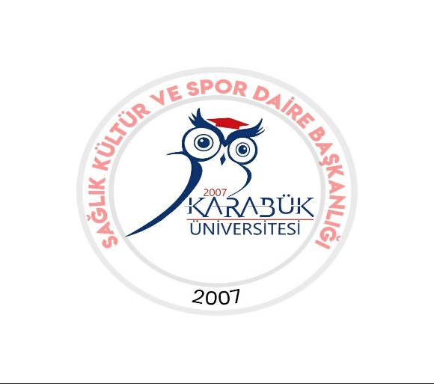

BİRİM YÖNETİCİ SUNUŞU

5018 sayılı Kamu Mali Yönetimi ve Kontrol Kanunu'nun 41. maddesi gereğince hazırladığımız bu rapor; Sağlık, Kültür ve Spor Daire Başkanlığının faaliyet alanlarını kapsayan konularda planlama ve uygulama sonucu elde edilen bir yıllık verilerin değerlendirilmesini içermektedir.

Bu rapor Karabük Üniversitesi öğrenci ve personeline yönelik gerçekleştirilen hizmetlerin ve faaliyetlerin daha verimli olarak gerçekleştirilmesi için, gelecek yıllarda ulaştırmak istenen amaçların ve yapılması düşünülen faaliyetlerin bir plan ve program çerçevesinde gerçekleştirilebilmesine yönelik çalışmaları kapsamaktadır.

Bünyamin GÜN
Sağlık Kültür ve Spor Daire Başkanı

İÇİNDEKİLER

BİRİM YÖNETİCİ SUNUŞU 1
I.GENEL BİLGİLER 3
A. MİSYON VE VİZYON 3
B. YETKİ, GÖREV VE SORUMLULUKLAR 3
C. İDAREYE İLİŞKİN BİLGİLER 4
C.1 FİZİKSEL YAPI 4
❖ SOSYAL ALANLAR 4
❖ HİZMET ALANLARI 7
C.2 Örgüt Yapısı 7
C.3 Bilgi ve Teknolojik Kaynaklar 8
C.4 İnsan Kaynakları 8
C.5 Sunulan Hizmetler 9
❖ Beslenme Hizmetleri 9
❖ Sosyal Hizmetler 11
❖ Kültür Hizmetleri 13
❖ Spor Hizmetleri 15
❖ Engelli Öğrenci Birimi Çalışmaları 16
❖ Psikososyal Danışmanlık Koordinatörlüğü 16
❖ Mezunlar Birliği 17
❖ Diğer Hizmetler 17
C.6 Yönetim ve İç Kontrol Sistemi 18
II- AMAÇ ve HEDEFLER 19
A- İdarenin Amaç ve Hedefleri 19
A.1 Yemekhane ve Kantin Hizmetleri 19
A.2 Kültür ve Spor Faaliyetleri 20
A.3 Sağlık İşleri 20
A.4 Mali İşler 20
B- Temel Politikalar ve Öncelikler 21
III- FAALİYETLERE İLİŞKİN BİLGİ VE DEĞERLENDİRMELER 22
A- Mali Bilgiler 22
A.1 Bütçe Uygulama Sonuçları 22
A.2 Temel Mali Tablolara İlişkin Açıklamalar 24
B- Performans Bilgileri 29
B.1 Faaliyet ve Proje Bilgileri 29
B.2 Performans Sonuçları Tablosu 42
B.3 Performans Sonuçlarının Değerlendirilmesi 43
IV- KURUMSAL KABİLİYET ve KAPASİTENİN DEĞERLENDİRİLMESİ 43
A- ÜSTÜNLÜKLER 43
B- ZAYIFLIKLAR 44
C- DEĞERLENDİRME 44
V- ÖNERİ VE TEDBİRLER 45
EK-1: HARCAMA YETKİLİSİNİN İÇ KONTROL GÜVENCE BEYANI 46

I.GENEL BİLGİLER

Sağlık Kültür ve Spor Daire Başkanlığı; Yükseköğretim öğrencilerinin beden ve ruh sağlığının korunması, beslenme, barınma ve ilgi alanlarına göre boş zamanlarını değerlendirme, yeni ilgi alanları kazanmalarına imkân sağlayarak geleceğin bilgili, becerili insanını yetiştirmek amacı ile bu alanlarda uygulama ve araştırma yapmak üzere kurulmuştur.

A. MİSYON VE VİZYON
Misyon
Başkanlığımızın misyonu, öğrencilerimizin beden ve ruh sağlığını korumak, barınma, beslenme, ihtiyaçlarının giderilmesine yardımcı olmak, onların boş zamanlarını değerlendirmek, kişiliklerinin ve yeteneklerinin gelişmelerine yönelik hizmetler sunarak onların milli ve manevi değerlere önem veren, iletişime açık birer sosyal insan olmalarını sağlamaktır.
Vizyon
Vizyonumuz, öğrencilerimizin iyi bir eğitimin yanı sıra sosyal, kültürel, sanatsal ve sportif alanlarda yer alan, okuyan ve inceleyen birer insan olarak yetişmelerini sağlayarak mezunlarımızın iyi yerlere gelmesi ve Üniversitemizin Ülkemizin ve Dünyanın önde gelen Üniversitelerinden biri olmasına katkıda bulunmaktır.

B. YETKİ, GÖREV VE SORUMLULUKLAR

Sağlık, Kültür ve Spor Dairesi Başkanlığı; 2547 Sayılı Yükseköğretim Kanununun 46. ve 47. maddeleri, 124 Sayılı Yükseköğretim Üst Kuruluşları ile Yüksek Öğretim Kurumlarının İdari Teşkilatı hakkında Kanun Hükmünde Kararnamenin 32. maddesi ile Yükseköğretim Kurumları Mediko-Sosyal Sağlık, Kültür ve Spor İşleri Dairesi Uygulama Yönetmeliğinde görev ve sorumluluklarının ayrıntıları belirlenen bir sağlık kuruluşu; öğrencilerin sosyal, kültürel, danışma ve rehberlik ile spor ihtiyaçlarını karşılayan bir hizmet birimi ve aynı zamanda eğitim-öğretimin desteklenmesi amacıyla bu alanda uygulama ve araştırmaların yapıldığı bir uygulama dairesidir.
İşlevi; öğrencilerinin ve çalışanlarının beden ve ruh sağlığının korunması, beslenme, barınma, çalışma, spor yapma, boş zamanlarını değerlendirme ve sosyal ihtiyaçlarını karşılamak amacıyla konferans, sempozyum, seminer, tiyatro, konser, sergi, halk oyunları faaliyetleri düzenleyerek bunlarla ilgili salonların, yemekhanelerin, kantin, kafeterya, eğlence yerleri gibi tesislerin işletilmesi/işlettirilmesi bunlardan öğrencilerin ve çalışanların en iyi şekilde yararlanmalarını sağlamaktır. Ayrıca;
- Öğrencilerin, sağlık ve tedavileri ile ilgili hizmetleri yürütmek,
- Öğrencilerin ve personelin sportif, kültürel, sosyal ihtiyaçlarını karşılayacak faaliyetleri düzenlemek,
- Öğrencilerin ve personelin beslenme ve benzeri ihtiyaçlarını karşılamak.

C. İDAREYE İLİŞKİN BİLGİLER

C.1 FİZİKSEL YAPI

SOSYAL ALANLAR

Kantin Kafeterya ve Sosyal Tesisler
Sıra No | Bağlı Bulunduğu Alanlar | Sayısı (adet) | Kapalı Alanı (m2) | Açık Alan (m2)
1 | İktisat Fakültesi Kantin ve Çay Ocağı | 1 | 120
2 | İlahiyat Fakültesi Kantin ve Çay Ocağı | 1 | 184
3 | Mühendislik Fakültesi Kantin ve Çay Ocağı | 1 | 100
4 | Yabancı Diller Yüksekokulu Çay Ocağı | 1 | 10
5 | Irmak Kenarı Kantin/Kafeterya | 1 | 48 | 879
6 | Eflani Meslek Yüksekokulu Kantin ve Çay Ocağı | 1 | 98
7 | Safranbolu FTGSTF Kantin ve Çay Ocağı | 1 | 468
8 | Safranbolu Meslek Yüksekokulu Çay Ocağı | 1 | 21
9 | Yenice Meslek Yüksekokulu Kantin ve Çay Ocağı | 1 | 119
10 | Sosyal Tesis ve Öğrenci Yaşam Merkezi İş Yerleri | 25 | 1724 | 421
11 | Eskipazar Meslek Yüksekokulu Kantin ve Çay Ocağı | 1 | 68
12 | Öğrenci İşleri D. Başkanlığı Kantin ve Çay Ocağı | 1 | 59
13 | TOBB Teknik Bilimler MYO Kantin ve Çay Ocağı | 1 | 200
14 | 1685-1686 Parsel Kantin ve Çay Ocağı | 1 | 250
15 | BESYO Kantin ve Çay Ocağı | 1 | 63
16 | Sağlık Bilimleri Fak. Kantin ve Çay Ocağı | 1 | 34
17 | Kütüphane Kantin ve Çay Ocağı | 1 | 21
18 | Mühendislik Fakültesi Kırtasiye | 1 | 55
TOPLAM ALAN |  | 42 | 3642 m2 | 1300 m2

Yemekhaneler
Yemekhaneler | Öğrenci | Personel | Öğrenci Kapasitesi | Personel Kapasitesi | Öğrenci  Alanı (m2) | Personel Alanı (m2)
Mühendislik Fakültesi Yemekhanesi | 1 | 1 | 240 | 240 | 350 | 350
Yenice MYO Yemekhanesi | 1 |  | 100 |  | 97
Eflani MYO  Yemekhanesi | 1 |  | 100 |  | 402
Eskipazar MYO Yemekhanesi | 1 |  | 100 |  | 500
Safranbolu Turizm Fakültesi Yemekhanesi | 1 | 1 | 400 | 100 | 440 | 266
TOBB Teknik Bilimler MYO Yemekhanesi | 1 |  | 200 |  | 423
Sosyal Tesis ve Yaşam Merkezi | 1 | 3 | 1200 | 590 | 2444 | 1167
TOPLAM | 12 |  | 3270 |  | 6439

Toplantı – Konferans Salonları

SALON İSMİ | Bulunduğu Birim Adı | Kapasite
15 Temmuz Şehitler Konferans Salonu | Teknoloji Fakültesi | 362
Hamit ÇEPNİ Konferans Salonu | Mühendislik Fakültesi | 443
Kamil GÜLEÇ Konferans Salonu | Kütüphane Dokümantasyon D.B. | 150
Demir Çelik Enstitüsü Konferans Salonu | DÇ Enstitüsü | 120
Tıp Fakültesi Konferans Salonu | Tıp Fakültesi | 154
İktisadi ve İdari Bilimler Fakültesi Konferans Salonu | İktisadi ve İdari Bilimler Fakültesi | 173
İlahiyat Fakültesi Konferans Salonu | İlahiyat Fakültesi | 150
İlahiyat Fakültesi Konferans Salonu 2 | İlahiyat Fakültesi | 170
Prof. Dr. Sadettin ÖKTEN Konferans Salonu | Safranbolu Fethi Toker Güzel Sanatlar ve Tasarım Fakültesi | 434
Safranbolu Fethi Toker Güzel Sanatlar ve Tasarım Fakültesi Küçük Konferans Salonu | Safranbolu Fethi Toker Güzel Sanatlar ve Tasarım Fakültesi | 152
Eskipazar MYO Çok Amaçlı Salonu | Eskipazar MYO | 100
Eflani MYO Toplantı Salonu | Eflani MYO | 15
Yenice MYO Konferans Salonu | Yenice MYO | 156
Sağlık Kültür ve Spor Daire Başkanlığı Toplantı Salonu | Rektörlük SKS Hizmet Birimi | 15
Sağlık Kültür ve Spor Daire Başkanlığı Öğrenci Etkinlik Merkezi | Sosyal Yaşam Merkezi | 100
 | TOPLAM | 2.534

Sosyal Kullanım Alanları

Sosyal Kullanım Alanları | Açıklama | Alanı (m2)
Hamit ÇEPNİ Fuaye Salonu | Sergi Kokteyl Alanı | 450
15 Temmuz Şehitler Fuaye Salonu | Sergi Kokteyl Alanı | 200
KBÜ Gölet | Dinlenme, Spor, Eğlence | 3.100
Şenlik Alanı | Otopark, Şenlik Alanı | 8.518
Botanik Park | Dinlenme, Kokteyl, Konser | 22.302
Kulüp Çalışma Odaları | Çalışma Odası | 125
Sosyal Tesis ve Yaşam Merkezi | Sosyal Yaşam Alanı, Cami | 3.611
TOPLAM |  | 34.695

Spor Kullanım Alanları

Spor Kullanım Alanları | Alanı (m2)
Demir Çelik Kampüsü Kapalı Spor Salonu ve Açık Sahalar | 5.691
Demir Çelik Kampüsü Prof.Dr. Burhaettin UYSAL Ay Yıldızlı Stadyum | 11.000
Açık ve Kapalı Spor Tesisleri (M. Gökçen Kapalı Spor Salonu / Tenis Kortu / Basketbol Sahası) | 2.336
Eskipazar MYO Kapalı Spor Salonu ve Açık Basketbol Sahası | 1.200
Eflani Meslek Yüksekokulu Açık Basketbol Sahası | 510
TOPLAM | 18.401

HİZMET ALANLARI

İdari Personel Hizmet Alanları

 | Sayısı (Adet) | Alanı (m2) | Kullanan Sayısı
Ofis (Ortak kullanım alanı) | 1 | 51 | 20
Çalışma Odası | 14 | 311 | 20
Toplam | 15 | 362 | 20

Ambar Alanları

 | Sayısı (Adet) | Alanı (m2)
Kostüm Odası | 4 | 81
Depo | 1 | 200
Toplam | 5 | 281

C.2 Örgüt Yapısı

C.3 Bilgi ve Teknolojik Kaynaklar

Bilgisayarlar

Masaüstü bilgisayar Sayısı | 70 Adet
Taşınabilir bilgisayar Sayısı | 11 Adet

Diğer Bilgi ve Teknolojik Kaynaklar

Cinsi | İdari Amaçlı  (Adet) | Eğitim Amaçlı  (Adet)
Projeksiyon | 10 | --
Fotokopi makinesi | 2 | --
Faks | 2 | --
Fotoğraf makinesi | 4 | --
Televizyonlar | 8 | --
Tarayıcılar | 3 | --
Yazıcılar | 42 | --

C.4 İnsan Kaynakları
Biriminin faaliyet dönemi sonunda mevcut insan kaynakları, istihdam şekli, hizmet sınıfları, kadro unvanları, bilgilerine yer verilir.

İdari Personel

Unvan | Sayısı
Başkan | 1
Şube Müdürü | 3
Şef | -
Bilgisayar İşletmeni | 10
Psikolog | 1
Memur | 2
Teknik Hizmetler | -
Yardımcı Hizmetler | 3
Sürekli İşçi (Gıda Mühendisi) | 2
Sürekli İşçi (Temizlik Personeli) | 7
TOPLAM | 29

İdari Personelin Eğitim Durumu

İdari Personelin Eğitim Durumu
 | İlköğretim | Lise | Ön Lisans | Lisans | Yük. Lisans ve Doktora
Kişi Sayısı | 1 | 1 | 3 | 11 | 4
Yüzde | 5 | 5 | 15 | 55 | 20

İdari Personelin Hizmet Süreleri

İdari Personelin Hizmet Süresi
 | 0-1  Yıl | 1 – 3  Yıl | 4 – 6  Yıl | 7 – 10 Yıl | 11 – 15 Yıl | 16 – 20  Yıl | 21 Yıl  Üzeri
Kişi Sayısı | - | 2 | 2 | 9 | 3 | 3 | 1
Yüzde | - | 10 | 10 | 45 | 15 | 15 | 5

İdari Personelin Yaş İtibariyle Dağılımı

İdari Personelin Yaş İtibariyle Dağılımı
 | 18-21 Yaş | 21-25 Yaş | 26-30 Yaş | 31-35 Yaş | 36-40 Yaş | 41-50  Yaş | 51 Yaş Üzeri
Kişi Sayısı | - | 1 | 1 | 4 | 5 | 8 | 1
Yüzde | - | 5 | 5 | 20 | 25 | 40 | 5

C.5 Sunulan Hizmetler

Beslenme Hizmetleri

Üniversitemiz kampus içerisinde; 4 adet personel yemekhanesi ve 2 adet öğrenci yemekhanesi, kampus dışında ise 6 adet yemekhane olmak üzere toplamda 12 adet yemekhane bulunmakta olup günde bu yemekhanelerde ortalama 3.700 personel ve öğrenciye yemek hizmeti verilmektedir.

1 öğünde 5 çeşitten oluşan yemeklerin en iyi ve en kaliteli şekilde verilebilmesi için yemek ihalesi başta olmak üzere, yemekhane denetimleri, yemekhane hak edişlerinin ödenmesi gibi iş ve işlemler yapılmaktadır.

2021 yılı başında Yiyecek alımları (62.241.770.0.0475.0006-13-03.02) bütçe tertibine 7.342.000,00-TL ödenek aktarılmış, 7.342.000,00-TL’lik toplam ödeneğin 6.733.000,00-TL’si yıl içinde ödenek olarak gönderilmiştir. Memurların Öğle Yemeğine Yardım (98.900.9037.0-0475.0006-02-05.03) bütçe tertibine ise 1.012.000,00-TL olmak üzere beslenme hizmetleri için toplam 8.354.000,00-TL ödenek tahsis edilmiş olup yıl içerisinde bu ödeneklerin 4.431.130,30-TL’si harcanmış, kullanılmayan 3.922.869,70-TL’si iptal edilmiştir.

Yıl içerisinde ödemesi yapılan yemek hakkedişi tutarlarının 3.150.650,35-TL’lik kısmı Başkanlığımızın ilgili bütçelerinden, 1.273.662,18-TL’lik kısmı ise Üniversitemiz personel, öğrenci ve misafirlerine ait yemek ücreti katkı paylarından karşılanmıştır.

Ayrıca beslenme hizmeti için tahsis edilen ödeneğin 6.817,77-TL’si de Üniversitemiz bünyesinde yapılan Sosyal, Kültürel ve Sportif faaliyetlerde görev alan ve İl dışında gerçekleştirilen etkinliklere (yarışma, sempozyum, fuar vb.) katılan öğrenciler ile öğrenci yararına düzenlenen kültürel ve sosyal faaliyetler kapsamında (açılış, mezuniyet töreni, bahar şenlikleri, nevruz programı, öğrenci gezileri vs.) etkinliklerde ve etkinlik öncesi çalışmalarda görev alan Üniversitemiz öğrencilerine, ayrıca Üniversitemize tanıtım amaçlı ziyarete gelen lise ve üniversite öğrencilerine verilen yemek ve içecek ikramı için harcanmıştır.

2021 YILI YEMEK HAKEDİŞİ
Sıra No | Aylar | Yemek Adedi | Yemek Bedeli
1 | Ocak | 0 | 0,00-TL
2 | Şubat | 0 | 0,00-TL
3 | Mart | 0 | 0,00-TL
4 | Nisan | 0 | 0,00-TL
5 | Mayıs | 0 | 0,00-TL
6 | Haziran | 0 | 0,00-TL
7 | Temmuz | 0 | 0,00-TL
8 | Ağustos | 0 | 0,00-TL
9 | Eylül | 7.760 | 122.453,35-TL
10 | Ekim | 95.890 | 1.556.503,63-TL
11 | Kasım | 87.948 | 1.434.276,25-TL
12 | Aralık | 79.943 | 1.311.079,30-TL
 | TOPLAM | 271.541 | 4.424.312,53-TL

2547 sayılı Yükseköğretim Kanununun 46. Maddesinde belirtilen sınırlar ve bütçe imkanları dikkate alınarak Başkanlığımızın ilgili bütçesinden ihtiyaç sahibi 377 öğrenciye 2021 yılı içerisinde 8.574 adet öğle yemeği bursu verilmesi sağlanmıştır.

Sosyal Hizmetler

Kısmi Zamanlı Öğrenci Çalıştırma İş Ve İşlemleri

2547 Sayılı Yükseköğretim Kanunun 46 ve 47’nci maddesi uyarınca Kısmi Zamanlı Öğrenci Çalıştırma Programı Uygulama Esasları doğrultusunda Üniversitemiz bünyesinde 2021 yılında aşağıdaki tabloda belirtilen sayıda kısmi zamanlı öğrenci çalıştırılmış bu öğrencilerin işe başlama ile ilgili iş ve işlemleri, sigorta prim ödeme evraklarının düzenlenmesi, zamanında sisteme girilmesi ve işten çıkış işlemlerinin yapılması, maaş ödeme işlemlerinin yapılması, Rektörlük Olurlarının alınması Başkanlığımız tarafından gerçekleştirilmektedir.

KISMİ ZAMANLI ÖĞRENCİ MAAŞLARI
S.NO | AYLAR | KİŞİ SAYISI | ÖDENEN TUTAR
1 | OCAK | 51 | ₺38.977,49  ₺41.187,52
2 | ŞUBAT | 57 | ₺41.187,52
3 | MART | 58 | ₺46.009,52
4 | NİSAN | 52 | ₺41.388,48
5 | MAYIS | 53 | ₺36.968,24
6 | HAZİRAN | 51 | ₺27.525,25
7 | TEMMUZ | 27 | ₺19.086,92
8 | AĞUSTUS | 35 | ₺24.511,58
9 | EYLÜL | 37 | ₺29.735,42
10 | EKİM | 115 | ₺56.055,23
11 | KASIM | 118 | ₺70.520,64
12 | ARALIK | 118 | ₺70.621,11
TOPLAM |  |  | 543.774,92 TL

Meslek Lisesi Öğrencilerinin Staj İş ve İşlemleri

03/07/2002 tarih ve 24804 sayılı resmî gazete yayınlanarak yürürlüğe giren 3308 Mesleki ve Teknik Eğitim Yönetmeliği kapsamında Üniversitemiz Çeşitli birimlerinde staj yapan öğrencilere aşağıdaki tabloda belirtilen miktar kadar maaş ödemesi yapılmıştır.

STAJYER ÖĞRENCİ MAAŞI
S.NO | AYLAR | KİŞİ SAYISI | ÖDENEN TUTAR
1 | OCAK | 10 KİŞİ | ₺9.357,20
2 | ŞUBAT | 11 KİŞİ | ₺9.666,20
3 | MART | 11 KİŞİ | ₺9.206,20
4 | NİSAN | 10 KİŞİ | ₺6.280,00
5 | MAYIS | 9 KİŞİ | ₺6.450,20
6 | HAZİRAN | 11 KİŞİ | ₺5.306,60
7 | TEMMUZ | -- | --
8 | AĞUSTUS | -- | --
9 | EYLÜL | 11 KİŞİ | ₺10.110,80
10 | EKİM | 11 KİŞİ | ₺9.922,40
11 | KASIM | 11 KİŞİ | ₺8.635,00
12 | ARALIK | 11 KİŞİ | ₺9.545,60
TOPLAM |  |  | ₺84.480,20

Kültür Hizmetleri

- Karabük Üniversitesi öğrenci inisiyatifinin ön planda olduğu bir üniversitedir.
- Kültür Şube Müdürlüğü, tüm paydaşlarla sevgi saygı çerçevesi içerisinde hoşgörülü ve güler yüzlü iletişim sağlayarak hizmet vermektedir.
- Öğrencilerin ilgi alanlarına göre ders dışı zamanlarını değerlendirmeleri için sosyal ve kültürel etkinliklerin planlanması, organizasyonu ve koordinasyonunu sağlar.
- Bu amaç doğrultusunda öğrencilerin ilgi duydukları alanlara göre oluşturulan ve sayıları her geçen gün artan öğrenci topluluklarıyla iş birliği içinde çalışmaktadır.
- Topluluklar aracılığı ile gerçekleştirilen etkinliklerle; öğrencilerin kişisel gelişimlerinin, toplumsal duyarlılık ve sorumluluklarının artması, sosyal ilişkilerinin gelişmesi, araştıran, sorgulayan, üreten, çözüm arayan ve paylaşan bireyler olmaları amaçlanmaktadır.
- Öğrenci inisiyatifini ön planda tutarak Öğrenci Konseyi ile iş birliği halinde gençlerimizin istek ve beklentilerine göre programlar şekillendirilmektedir.
- Kulüp organizasyonlarında, öğrencilerimize en üst düzeyde destek sağlanmaktadır.

Üniversitemiz bünyesinde; 65 Öğrenci Kulübü faaliyet göstermektedir.
YILLARA GÖRE KULÜP SAYILARIMIZ
2015 | 57 Kulüp
2016 | 54 Kulüp
2017 | 63 Kulüp
2018 | 77 Kulüp
2019 | 85 Kulüp
2020 | 86 Kulüp
2021 | 65 Kulüp

Öğrencilerimizin kulüplere katılımı aşağıdaki tabloda verilmiştir.
Öğrenci Kulüplerine Katılan Öğrenci Sayısı | 2016 | 2017 | 2018 | 2019 | 2020 | 2021
 | 17697 | 31071 | 30267 | 31330 | 13069 | 13.444

ÖĞRENCİ KULÜPLERİ
1 | AKADEMİK DÜŞÜNCE EĞİTİM VE MEDENİYET KULÜBÜ
2 | ARKEOLOJİ KULÜBÜ
3 | ARTI KARİYER KULÜBÜ
4 | ATATÜRKÇÜ DÜŞÜNCE KULÜBÜ
5 | BAYKUŞ KULÜBÜ
6 | BİLGİ VE DEĞERLER KULÜBÜ
7 | BİLİMTEY BİLİM KULÜBÜ
8 | BİLİŞİM TEKNOLOJİLERİ KULÜBÜ
9 | BİYOMEDİKAL TEKNOLOJİLERİ KULÜBÜ
10 | COĞRAFİ BİLİMLER KULÜBÜ
11 | DAMLA TOPLULUĞU KULÜBÜ
12 | DEĞERLER EĞİTİMİ KULÜBÜ
13 | DİL KÜLTÜR KULÜBÜ
14 | DOĞA SPORLARI KULÜBÜ
15 | DÜŞÜN DOKUN DEĞİŞTİR KULÜBÜ
16 | EDEBİYAT KULÜBÜ
17 | ENDÜSTRİ MÜHENDİSLİĞİ KULÜBÜ
18 | ENGELSİZ YAŞAMA DESTEK KULÜBÜ
19 | FERDİ VE TAKIM SPORLARI KULÜBÜ
20 | FOTOĞRAFÇILIK KULÜBÜ
21 | GASTRONOMİ KULÜBÜ
22 | GELENEKSEL SPORLAR KULÜBÜ
23 | GELİŞEN ÇOCUK KULÜBÜ
24 | GENÇ GİRİŞİMCİLER KULÜBÜ
25 | GENÇ KANATLAR HAVACILIK KULÜBÜ
26 | GENÇ YEŞİLAY KULÜBÜ
27 | GEZİ KULÜBÜ
28 | GÖNÜLLÜ HEKİMLER BİRLİĞİ KULÜBÜ
29 | HALK DANSLARI KULÜBÜ
30 | HAYVAN HAKLARI KULÜBÜ
31 | İEEE KULÜBÜ
32 | İLAHİYAT KULÜBÜ
33 | İNSANSIZ HAVA ARAÇLARI KULÜBÜ
34 | İŞLETME KULÜBÜ
35 | KADIN VE DEMOKRASİ GENÇLİK KULÜBÜ
36 | KALİTE TOPLULUĞU KULÜBÜ
37 | KIZILAY KULÜBÜ
38 | KİŞİSEL GELİŞİM KULÜBÜ
39 | KİTAP KULÜBÜ
40 | LÖSEV KULÜBÜ
41 | MABİTEK KULÜBÜ
42 | MAĞARA ARAŞTIRMALARI KULÜBÜ
43 | MATEMATİK KULÜBÜ
44 | MEKATRONİK KULÜBÜ
45 | MÜHENDİS BEYİNLER KULÜBÜ
46 | MÜZİK KULÜBÜ
47 | OSMANLI KÜLTÜR VE MEDENİYETİ KULÜBÜ
48 | RAYLI SİSTEMLER KULÜBÜ
49 | ROBOT KULÜBÜ
50 | SATRANÇ KULÜBÜ
51 | SAVUNMA TEKNOLOJİLERİ KULÜBÜ
52 | SESLİ DÜŞÜNME KULÜBÜ
53 | SİNEMA KULÜBÜ
54 | SİVİL SAVUNMA VE SİVİL İLETİŞİM KULÜBÜ
55 | SOSYAL SORUMLULUK VE DAYANIŞMA KULÜBÜ
56 | SOSYOLOJİ KULÜBÜ
57 | SPOR KULÜBÜ
58 | TASARIM İSTASYONU KULÜBÜ
59 | TAŞIT TEKNOLOJİLERİ KULÜBÜ
60 | TIBBİ ARAŞTIRMALAR KULÜBÜ
61 | TİYATRO KULÜBÜ
62 | ULUSLARARASI İLİŞKİLER KULÜBÜ
63 | ULUSLARARASI ÖĞRENCİ KULÜBÜ
64 | UNİKA SATIVUS KULÜBÜ
65 | YENİLER KULÜBÜ

Spor Hizmetleri

Üniversitemiz bünyesinde Masa Tenisi Turnuvası düzenlenmiştir. 60 yarışmacının
katıldığı müsabakada dereceye giren 3 kişiye ödül verilmiştir.

Üniversitemiz bünyesinde Satranç Turnuvası düzenlenmiştir. 305 yarışmacının
katıldığı müsabakada dereceye giren 3 kişiye ödül verilmiştir.

Üniversitemiz bünyesinde Satranç Turnuvası düzenlenmiştir. 295 yarışmacının
katıldığı müsabakada dereceye giren 3 kişiye ödül verilmiştir.

Üniversitemiz bünyesinde Geleneksel Okçuluk Eğitimi verilmiştir. 30 öğrenci eğitime
Katılmıştır.

Üniversitemiz Satranç Takımı TÜSF/ te okulumuzu temsil etmiştir.

Engelli Öğrenci Birimi Çalışmaları

14.08.2010 tarihli 27672 Sayılı Resmi Gazetede yayınlanan “YÜKSEKÖĞRETİM KURUMLARI ENGELLİLER DANIŞMA VE KOORDİNASYON YÖNETMELİĞİ”’nin “Yükseköğretim Kurulu bünyesinde yükseköğrenim aşamasına gelen veya yükseköğrenim gören engelli öğrencilerin ihtiyaçlarını belirlemek, belirlenen ihtiyaçlara göre yapılması gereken idari düzenlemeleri planlamak ve gerekli alt yapı standartlarını oluşturarak ilgili yükseköğretim kurumları arasında koordinasyonu sağlamak üzere Yükseköğretim Kurulu Engelli Öğrenciler Komisyonu oluşturulur.” maddesi gereğince Karabük Üniversitesi Engelli Öğrenci Birimi oluşturulmuş bulunmaktadır.

Karabük Üniversitesinde ise 75 engelli öğrenci öğrenim görmektedir. Fiziksel, görme, işitme ve kronik sağlık sorunlarına bağlı engeli bulunan öğrenciler, Karabük Üniversitesinin kampüs ve çevresi ile binalarda yapılan çalışmalar sayesinde eğitimlerini engelsiz şekilde sürdürmektedir.

Kampüs alanımız içerisinde tüm yürüme yolları, bina girişleri uygun rampalar ile erişime elverişli hale getirilmiştir. Binalarda tüm mahal kapıları, asansörler, WC’ler, spor alanlarındaki banyo ve kabinler, merdiven korkulukları engelli bireylerin kullanımına uygun hale getirilmiştir. Bina içlerinde görme engelli bireylerin erişimini sağlayacak hissedilebilir yüzeyler, yönlendirme panoları ve haritalar yapılmıştır. Konferans salonlarında sahne erişimini sağlamak için yatay asansörler konulmuştur. Yangın ve deprem anında kullanılacak sesli ve ışıklı uyarı sistemi kurulmuştur. WC’lerde ipli çağrı sistemi ve güvenlik noktalarında görülmesi için hemşire çağrı konsolu kurulmuştur.

Engelli öğrencilerimize ulaşımı kolaylaştırmak için kurulan Karabük Üniversitesi Engelsiz Yaşama Destek Öğrenci Kulübü çalışmalarına devam etmektedir.

3 Aralık 2021 tarihinde Dünya Engelliler Günü kapsamında üniversitemizde eğitim görmekte olan öğrencilerimizin günlerini kutlamak ve hatırlamak için Karabük Üniversitesi logolu ürünlerimizden oluşan hediye paketi hazırlanarak adreslerine gönderim sağlanmıştır.

Psikososyal Danışmanlık Koordinatörlüğü

Birimimiz 2547 Sayılı YÖK Kanunu’nun 47. Maddesi uyarınca, Sağlık, Kültür ve Spor Daire Başkanlığı bünyesinde beden ve ruh sağlığının korunması amacıyla faaliyete geçmiştir.

Psikososyal Danışmanlık Birimi, öğrencilerin psikolojik durumu, aile ve sosyal bağları, çevresini de hedefleyerek, kişilerin ve toplumun değerlerine saygılı, bağımsızlıklarının, bütünlüklerinin ve kendi kendine baş etme mekanizmalarının tanındığı bir tutum izleyerek, sorunlarının çözümü konusunda beceriler geliştirmek için alanında uzman akademik personel tarafından görüşmeler şeklinde yapılarak öğrencilere danışmanlık ve eğitim hizmeti verir. Bunun yanında akademik ve idari personel veya tüm üniversite çalışanları için fiziksel veya psikolojik tehlike yaratan durumlara müdahale etme yetkisini saklı tutan bir birim olarak tanımlanabilir.

Psikososyal Danışmanlık Birimi, depresyon, stres, kaygı, baş etme, uyum ve iletişim problemleri, okul, aile, arkadaş ve karşı cinsle sorunlar, sınav kaygısı, yalnızlık, gelişim dönemi sorunları, ikilemler ve zor kararlar gibi birçok konuda grup çalışmaları, eğitim ve seminerler düzenlemekte, koruyucu ve önleyici bir ruh sağlığı hizmeti kapsamında psikoeğitim metinleri (broşür, rehber ve bültenler) hazırlamakta ve bireysel danışmanlık hizmeti vermektedir Birimimiz randevu sistemiyle çalışmaktadır. Birimimizde verilen tüm hizmetler ücretsizdir ve sadece Karabük Üniversitesi personeline ve öğrencilerine yöneliktir.

Psikososyal Danışmanlık Birimi Ekibi, disiplinler arası bir yaklaşımla ve güçlü bir kadro ile hizmet vermektedir. Birimimiz, yarı zamanlı bir psikiyatrist, tam zamanlı bir uzman psikolog, yarı zamanlı bir uzman klinik psikolog, yarı zamanlı uzman psikiyatri hemşireleri, yarı zamanlı sosyal hizmet uzmanları ve birim idari asistanından oluşmaktadır.

Psikososyal Danışmanlık Koordinatörlüğü 2021 Yılı Faaliyetleri
- 2021 yılında Psikososyal Danışmanlık Birimine 69 kişi başvurmuştur.
- Yapılan başvurulardan 43 kişiye hizmet verilmiştir.
- Başvuranlardan 18 kişinin yüz yüze, 4 kişi online olmak üzere toplam 22 kişinin terapisi halen devam etmektedir.
- Randevu için bekleyen danışanların sayısı da 25 kişidir.
- Sene içinde 2020 yılından da devam eden toplam 19 tane terapi tamamlanmıştır.
- Danışanlardan 10 kişiyle online terapi yapılmıştır.
- Hizmet alan kişilerden 11 tanesi ilaç kullanması gerektiği için hastaneye yönlendirilmiştir ve aynı zamanda bu kişiler birimimizde terapiye devam etmişlerdir.
- Gerekli görülen durumlarda terapi hizmeti alan danışanlardan 3 kişinin aileleri ile de görüşmeler yapılmıştır.
- İhtiyaç duyan 8 personele ve öğrenciye telefon yoluyla ve yüz yüze görüşmelerle psikoeğitim verilmiştir.

Mezunlar Birliği

Toplumumuza ve ülkemize faydalı bireyler yetiştirmek için tüm imkanlarını seferber eden Üniversitemiz, yine bu gaye ile siz değerli mensup ve mezunlarının eğitim aldıkları kurumumuza olan aidiyetlerini geliştirmek, Üniversitemiz ile aranızdaki işbirliği ve dayanışmayı hayatınızın her evresinde diri tutmak, mezunlarımızın kendi aralarındaki işbirliği ve dayanışma kültürüne de azami ölçüde katkıda bulunmak maksadı ile Karabük Üniversitesi Senatosu tarafından 04.10.2007 tarih ve 2017/13-2 sayılı kararı ile Mezunlar Birliği kurulmuş ve faaliyetine başlamıştır.

Karabük Üniversitesinden mezun olan öğrencilerimizden oluşan Mezun Takip Sistemine Kayıtlı Öğrenci Sayısı 57.409’dur.

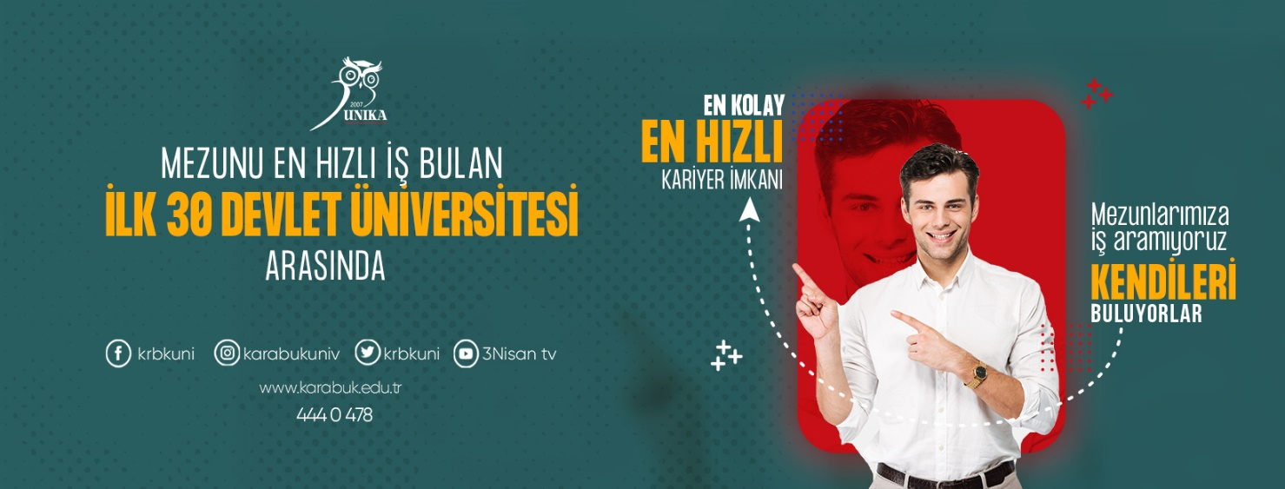

Diğer Hizmetler

- Kültür, Sanat, Spor alanlarında öğrenci topluluklarımızın ihtiyaçlarının karşılanması, etkinlik programlarının düzenlenmesi,

- İl dışında gerçekleştirilen kültürel ve sportif faaliyetlere topluluk üyesi Üniversitemiz öğrencilerinin katılımlarının sağlanması,

- Birimlerin demirbaş, spor malzemesi ve eğitim-öğretim ile ilgili diğer ihtiyaçlarının bütçe olanakları çerçevesinde karşılanması.

C.6 Yönetim ve İç Kontrol Sistemi

Daire Başkanlığımızda yürütülen faaliyet alanlarına ilişkin olarak görev ve talimatlar; Daire Başkanı ve ilgili Şube Müdürlüğü tarafından yerine getirilmektedir.

Satın Alma ve İhale Süreci

Daire Başkanlığımız tarafından mal ve hizmet alım işlerine ait alımlar ile avans talepleri; 6245 sayılı Harcırah Kanunu, 4734 sayılı Kamu İhale Kanunu ve 5018 sayılı Kamu Mali Yönetimi ve Kontrol Kanunu ile ilgili diğer mevzuat hükümleri uygulanarak gerçekleştirilmektedir.
Bu alımlar kanunda belirtilen alım usulleri uygulanarak gerçekleştirilmektedir. Buna ilişkin süreçler:
- Doğrudan Temin Usulüyle Alım
- Açık İhale Usulüyle Alım
- Pazarlık Usulüyle Alım

Mali Yönetim ve Harcama Öncesi Kontrol

Daire Başkanlığımızın bütçesinin hazırlanması ve uygulanması hesap verilebilirliği ve mali saydamlığı sağlamak üzere 5018 sayılı Kamu Mali Yönetimi ve Kontrol Kanunu’na uygun şekilde gerçekleştirilmektedir.
Daire Başkanlığımız bünyesinde gerçekleştirilen harcamaların mevcut kanun ve yönetmeliklere uygunluğu ilgili birimler tarafından kontrol edilmektedir daha sonra harcamaya ilişkin evraklar gerekli mali ve muhasebe işlemlerinin gerçekleştirilmesi için Üniversitemiz Strateji Geliştirme Daire Başkanlığı’na gönderilmektedir.

İç Kontrol Sistemi

Sağlık Kültür ve Spor Daire Başkanlığı İç Kontrol Sistemi çalışmaları 5018 sayılı Kamu Mali Yönetim ve Kontrol Kanunu’na göre hazırlanmış olup; İç Kontrol Sistemi’ne ilişkin çalışmalara Üniversitemiz Strateji Geliştirme Daire Başkanlığı koordinasyonunda devam edilmektedir.

II- AMAÇ ve HEDEFLER

İdarenin Amaç ve Hedefleri

  - Başkanlığımızdan hizmet alan ve faaliyetlerinden etkilenen iç ve dış paydaşlar ile ilgili konularda hukuka uygun, güvenilir ve saydamlık ilkeleri doğrultusunda hizmet sunulması, kaynaklarımızın etkin, verimli ve şeffaf bir şekilde kullanımını sağlamak.
  - Sunulan hizmetlerle, hizmet alanlarımızın memnuniyetini en üst seviyeye çıkartmak, verilen hizmetler açısından öncü bir başkanlık olmak ve başarının devamlılığını sağlamak.
  - Başkanlığımızın alanında yetkin ve uzman bir daire başkanlığı olmasını sağlamak, ileri yaklaşım yöntemleri benimsemek, bu amaçla personeli hizmet içi eğitime tabi tutmak.

A.1 Yemekhane ve Kantin Hizmetleri

- Sağlık Kültür ve Spor Daire Başkanlığına bağlı yemekhanelerde başta öğrenciler olmak üzere idari ve akademik personelin beslenme ihtiyaçlarını en kaliteli şekilde karşılamak,
- Yemekhanelerimizi üst düzeyde hizmet veren birimler haline getirmek
- Beğenilirliği ve kaliteyi artırmak
- Artan öğrenci ve personel sayısını karşılayabilecek Yemekhanelerin yatırım gündemine alınmasını sağlamak,
- Kantinlerdeki kaliteyi artırmak ve denetimlerle kontrolü sağlamak

A.2 Kültür ve Spor Faaliyetleri

- Üniversitemiz öğrencilerinin ders dışı zamanlarını kültürel, sportif, sanatsal, bilimsel ve teknolojik aktivitelerle değerlendirmek,
- Uluslararası öğrencilerimizin üniversiteye ve çevreye uyumunu hızlandırmak için onlara yönelik kültürel ve sosyal etkinlikler düzenlenmesine yardımcı olmak,
- Öğrencilerimizin güzel sanatlarla ilgili faaliyetleri izlemlerini, isterlerse bu faaliyetlere katılmalarını temin etmek amacıyla yıl boyunca çeşitli etkinlikler düzenlenmek,
- Zararlı alışkanlıklardan korumak, boş zamanlarını değerlendirmek ve topluma yararlı bireyler olmalarını sağlamak için yetenek ve becerilerini geliştirmelerine yardımcı olmak,
- Öğrenci Kulüplerinin aktivitelerini artırmak,
- Spor ihtiyaçlarının karşılanması, öğrencilerin sosyal ilişkilerini ve özgüvenlerini geliştirmek,
- Üniversite içi spor faaliyetlerini organize etmek, öğrencilerin spora olan ilgilerinin arttırmak,
- Öğrencilerin ders aralarında dinlendikleri alanları artırmak,
- Kampüs alanı içerisinde yeni sosyal alanlar oluşturarak, öğrencilerin kampüs dışına çıkmadan ihtiyaçlarını karşılayabilecekleri imkanları sağlamaktır.

A.3 Sağlık İşleri

- Öğrencilerin beden ve ruh sağlığını korumak, hasta olanları tedavi etmek veya ettirmek, beslenme, dinlenme ve ilgi alanlarına göre boş zamanlarını değerlendirmek, yeni ilgi alanları kazanmalarına imkân sağlayarak gerek sağlık ve gerekse sosyal durumlarının iyileşmesine, yeteneklerinin ve kişiliklerinin sağlıklı bir şekilde gelişmesine imkân verecek hizmetler sunmak.
- Öğrencilerin ruhsal ve bedensel sağlıklarına özen gösteren bireyler olarak yetiştirmek, birlikte düzenli ve disiplinli çalışma, dinlenme ve eğlenme alışkanlıkları kazandırmaktır.

A.4 Mali İşler

- Çalışma konuları ile ilgili yeni çıkan veya değişen mevzuatları yakından takip ederek çalışan personeli bu konularla ilgili bilgilendirmek, şeffaf kamuoyu denetimine açık satın alma sürecinin devamlılığını sağlamak,
- Tüm alımları web ortamında duyurarak rekabeti ve eşit müracaatı arttırmak.

Temel Politikalar ve Öncelikler

  - Sağlık Kültür ve Spor Daire Başkanlığına bağlı birimlerde yapılan iş ve işlemlerde mevzuata uygun hareket edilmesi temel amacımızdır.

  - Merkez ve İlçelerde yemek sunumu ve kalitesindeki sürekli iyileşme trendini devam ettirmek,

  - Kültürel Sanatsal ve Sportif etkinliklerde nitelik ve nicelik itibariyle çok önemli aşamalar kaydedilmiştir. Öğrenci Toplulukları ve çalışmalara fiilen katılan öğrenci sayılarında sürekli artışlar gerçekleştirilmiştir. Şenliklerde ve farklı zamanlarda çok önemli konser organizasyonları yapılmıştır. Hizmet kalitesini ve etkinliğini artırmak adına Şenlik Organizasyonlarında profesyonel yardım alınmıştır.

  - Öğrenci Topluluklarının donanım ve tanıtım ihtiyaçları büyük ölçüde giderilmiştir. Benzer şekilde tüm birimlerimizin spor malzemesi talepleri tamamen karşılanmıştır. Önümüzdeki süreçte sürekli güncellemeler ile bu yapıyı korumak ve kalite açısından geliştirmek için çalışmalar planlanmaktadır. Sportif anlamda öncelikli ve temel politikamız, sporun evrensel değerlerine ve üniversite etiğine uygunluğunu sağlamak ve günümüzde artış eğilimi gösteren şiddet ve benzeri her türlü olumsuz unsurlardan arındırmaktır. Ulusal anlamda devam eden spor faaliyetleri katılımlarımızı Uluslararası platformlara daha fazla taşımak amaçlanmaktadır.

  - Kısmi zamanlı statüde öğrenci çalıştırılmasına yönelik uygulama başarıyla yürütülmektedir. Bu yolla hem birimlerimizin eleman ihtiyaçlarına bir ölçüde çözüm getirilmekte; hem de öğrencilerimize ücret ödemek suretiyle doğrudan kaynak aktarılmaktadır.

  - Yeterli ve uygun tanıtım yapılmadığı takdirde, gerçekleştirilen etkinlik ve gelişmelerin istenilen sonuçları yaratmayacağı düşünülmektedir. Buradan hareketle teknolojik olanaklardan yararlanılarak tanıtım ve iletişime önem verilecektir.

  - Sosyal tesislerde sunulan hizmetin nitelik ve nicelik anlamında gelişimini hedefleyen politikalar üretilecektir.

  - Tüm bunlar yapılırken kaynakların rasyonel kullanımını sağlamaya yönelik her türlü düzenleme yapılacaktır.

III- FAALİYETLERE İLİŞKİN BİLGİ VE DEĞERLENDİRMELER

A- Mali Bilgiler

A.1 Bütçe Uygulama Sonuçları

Bütçe Giderleri
TERTİP | AÇIKLAMA | TOPLAM ÖDENEK GÖNDERME | HARCAMA (AVANS DAHİL) | KALAN
62.239.756.0-0475.0006-02-01.04 | GEÇİÇİ SÜRELİ ÇALIŞANLAR | 13.400,00 | 13.373,11 | 26,89
62.239.756.0-0475.0006-08-03.02 | TÜKETİME YÖNELİK MAL VE MALZ.ALIMI | 2.752,45 | 0 | 2.752,45
62.239.756.0-0475.0006-08-03.05 | HIZMET ALIMLARI | 17.914,00 | 0 | 17.914,00
62.239.756.0-0475.0006-08-05.04 | HANE HALKI VE İŞLETMELERE YAPILAN TRANSFERLER | 4.333.380,34 | 1.059.480,00 | 3.273.900,34
62.241.770.0-0475.0006-13-03.02 | TÜKETİME YÖNELİK MAL VE MALZ.ALIMI (BESLENMEYE YÖNELİK) | 6.733.000,00 | 4.305.948,61 | 2.427.051,39
62.241.772.0-0475.0006-13-03.02 | TÜKETİME YÖNELİK MAL VE MALZ.ALIMI | 1.044.000,00 | 736.981,06 | 307.018,94
62.241.772.0-0475.0006-13-03.03.10 | YOLLUKLAR | 22.000,00 | 0 | 22.000,00
62.241.772.0-0475.0006-13-03.05 | HİZMET ALIMLARI | 199.000,00 | 158.580,00 | 40.420,00
62.241.773.0-0475.0006-13-01.03.10 | İŞÇİLER(ÜCRETLER) | 183.100,00 | 146.038,10 | 37.061,90
62.241.773.0-0475.0006-13-01.03.30 | İŞÇİLER(SOSYAL HAKLAR) | 25.400,00 | 25.363,87 | 36,13
62.241.773.0-0475.0006-13-01.03.50 | İŞÇİLER(ÖDÜL VE İKRAMİYELER) | 28.500,00 | 28.403,16 | 96,84
62.241.773.0-0475.0006-13-01.04 | GEÇİCİ SÜRELİ ÇALIŞANLAR | 808.310,00 | 692.001,87 | 116.308,13
62.241.773.0-0475.0006-13-02.03 | İŞÇİLER | 64.000,00 | 43.581,70 | 20.418,30
62.241.773.0-0475.0006-13-02.04 | GEÇİCİ SÜRELİ ÇALIŞANLAR | 9.490,00 | 9.483,90 | 6,1
62.241.773.0-0475.0006-13-03.02 | TÜKETİME YÖNELİK MAL VE MALZ.ALIMI | 549.000,00 | 426.521,82 | 122.478,18
62.241.773.0-0475.0006-13-03.03.10 | YOLLUKLAR (GEÇİÇİ GÖREV YOLLUKLARI) | 39.112,00 | 9.584,47 | 29.527,53
62.241.773.0-0475.0006-13-03.03.20 | YOLLUKLAR (SÜREKLİ GÖREV YOLLUKLARI) | 4.888,00 | 0 | 4.888,00
62.241.773.0-0475.0006-13-03.05 | HİZMET ALIMLARI | 1.100.000,00 | 360.201,79 | 739.798,21
62.241.773.0-0475.0006-13-03.07 | MENKUL MAL,GAYRİMADDİ HAK ALIM, BAKIM VE ONARIM GİDERLERİ | 8.000,00 | 7.500,32 | 499,68
62.241.773.0-0475.0006-13-03.08 | GAYRİMENKUL MAL BAKIM VE ONARIM GİDERLERİ | 4.000,00 | 1.604,80 | 2.395,20
62.241.771.0-0475.0006-13-03.02 | TÜKETİME YÖNELİK MAL VE MALZ.ALIMI (SAĞLIK HİZMETLERİNE YÖNELİK) | 3.000,00 | 0 | 3.000,00
98.901.9010.0-0475.0006-02-03.04.70 | GÖREV GİDERLERİ | 100.000,00 | 92.373,14 | 7.626,86
98.900.9006.0-0475.0006-02-05.03 | DİĞER PERSONEL | 1.012.000,00 | 125.181,69 | 886.818,31
98.900.9037.0-0475.0006-02-01.01 | MEMURLAR | 1.386.000,00 | 1.888.283,18 | -502.283,18
98.900.9037.0-0475.0006-02-02.01 | SÖZLEŞMELİ PERSONEL | 322.600,00 | 322.598,57 | 1,43
98.900.9037.0-0475.0006-02-03.03.10 | YOLLUKLAR(YURTİÇİ GEÇİÇİ GÖREV YOLLUKLARI) | 9.000,00 | 0 | 9.000,00
98.900.9037.0-0475.0006-02-03.03.20 | YOLLUKLAR(YURTİÇİ SÜREKLİ GÖREV YOLLUKLARI) | 5.000,00 | 0 | 5.000,00
TOPLAM |  | 18.026.846,79 | 10.453.085,16 | 7.573.761,63

A.2 Temel Mali Tablolara İlişkin Açıklamalar
2021 yılı bütçesi hazırlanırken mezun olan ve yeni kayıt yaptıran öğrenci sayılarının kesin sonuçlarının belli olmaması nedeniyle tahmini sayılar üzerinde hesaplamalar yapılmıştır. Gerçekleşen gelirin yıl sonuna göre harcanma oranı %62,74’tür.

62.239.756.0-0475.0006-02-01.04 | GEÇİÇİ SÜRELİ ÇALIŞANLAR  Bu tertibe 2021 yılı başında 13.400,00 TL ödenek eklenmiş olup 13.400,00 TL ödeneğin yıl içerisinde 13.373,11 TLsi harcanmış, kullanılmayan 26,89 TL si iptal edilmiştir. Harcamanın ödeneğe göre gerçekleşme oranı %99,80’dir.
62.239.756.0-0475.0006-08-03.02 | TÜKETİME YÖNELİK MAL VE MALZEME ALIMI  Bu tertibe 2021 yılı içerisinde 2.752,45 TL ödenek eklenmiş olup 2.752,45 TL ödeneğin yıl içerisinde 2.752,45 TLsi tenkis edilmiştir. Harcamanın ödeneğe göre gerçekleşme oranı %0’dır.
62.239.756.0-0475.0006-08-03.05 | HİZMET ALIMLARI  Bu tertibe 2021 yılı içerisinde 17.914,00 TL ödenek eklenmiş olup 17.914,00 TL ödeneğin yıl içerisinde 17.914,00 TLsi tenkis edilmiştir. Harcamanın ödeneğe göre gerçekleşme oranı %0’dır.
62.239.756.0-0475.0006-08-05.04 | HANE HALKINA YAPILAN TRANSFERLER  Bu tertibe 2021 yılı içerisinde 4.333.380,34 TL ödenek eklenmiş olup 4.333.380,34 TL ödeneğin yıl içerisinde 1.059.480,00 TLsi harcanmış, 3.273.900,34 TLsi tenkis edilmiştir. Harcamanın ödeneğe göre gerçekleşme oranı %100’dür.
62.241.770.0-0475.0006-13-03.02 | TÜKETİME YÖNELİK MAL VE MALZ.ALIMI (BESLENMEYE YÖNELİK)  Bu tertibe 2021 yılı başında 7.342.000,00 TL ödenek tahsis edilmiş olup toplam 7.342.000,00 TL ödeneğin yıl içerisinde 4.305.948,61 TLsi harcanmış, kullanılmayan 2.427.051,39 TLsi iptal edilmiştir. Harcamanın ödeneğe göre gerçekleşme oranı %63,95’dir.
62.241.772.0-0475.0006-13-03.02 | TÜKETİME YÖNELİK MAL VE MALZ.ALIMI  Bu tertibe 2021 yılı başında 1.131.000,00 TL ödenek tahsis edilmiş toplam 1.131.000,00 TL ödeneğin yıl içerisinde 736.981.06 TLsi harcanmış, kullanılmayan 394.018,94 TLsi iptal edilmiştir. Harcamanın ödeneğe göre gerçekleşme oranı %65,16’dır.
62.241.772.0-0475.0006-13-03.03.10 | YOLLUKLAR  Bu tertibe 2021 yılı başında 22.000,00 TL ödenek tahsis edilmiş olup kullanılmayan 22.000,00 TLsi iptal edilmiştir. Harcamanın ödeneğe göre gerçekleşme oranı %0’dır.
62.241.772.0-0475.0006-13-03.05 | HİZMET ALIMLARI  Bu tertibe 2021 yılı başında 214.000,00 TL ödenek tahsis edilmiş olup yıl içerisinde 158.580,00 TLsi harcanmış, kullanılmayan 55.420,00 TLsi iptal edilmiştir. Harcamanın ödeneğe göre gerçekleşme oranı %74,10’dur.
62.241.773.0-0475.0006-13-01.03.10 | İŞÇİLER(ÜCRETLER)  Bu tertibe 2021 yılı başında 200.000,00 TL ödenek tahsis edilmiş olup 200.000,00 TL ödeneğin yıl içerisinde 146.038,10 TL si harcanmış, 16.900,00 TLsi tenkis edilmiştir.Kullanılmayan 37.061,90 TL ödenek iptal edilmiştir. Harcamanın ödeneğe göre gerçekleşme oranı %79,76’dır.
62.241.773.0-0475.0006-13-01.03.30 | İŞÇİLER(SOSYAL HAKLAR)  Bu tertibe 2021 yılı başında 18.000,00 TL ödenek tahsis edilmiş olup, yıl içerisinde 7.400,00 Tl ödenek eklenmiştir. Toplam 25.400,00 TL ödeneğin yıl içerisinde 25.363,87 TLsi harcanmış, kullanılmayan 36,13 TLsi iptal edilmiştir. Harcamanın ödeneğe göre gerçekleşme oranı %99,86’dır.
62.241.773.0-0475.0006-13-01.03.50 | İŞÇİLER(ÖDÜL VE İKRAMİYELER)  Bu tertibe 2021 yılı başında 19.000,00 TL ödenek tahsis edilmiş olup yıl içerisinde 9.500,00 TL ödenek eklenmiştir. Toplam 28.500,00 Tl ödeneğin 28.403,16 TL si harcanmış, kullanılmayan 96,84 TL si iptal edilmiştir. Harcamanın ödeneğe göre gerçekleşme oranı %99,66’dır.
62.241.773.0-0475.0006-13-01.04 | GEÇİCİ SÜRELİ ÇALIŞANLAR  Bu tertibe 2021 yılı başında 863.000,00 TL ödenek tahsis edilmiş olup, yıl içerisinde 809.000,00 TL ödenek gönderilmiştir. Toplam 809.000,00 TL ödeneğin yıl içerisinde 692.001,87 TLsi harcanmış, 690,00 Tl si tenkis edilmiştir. Kullanılmayan 142.998,13 TLsi iptal edilmiştir. Harcamanın ödeneğe göre gerçekleşme oranı %82,87’dir.
62.241.773.0-0475.0006-13-02.03 | İŞÇİLER  Bu tertibe 2021 yılı başında 64.000,00 TL ödenek tahsis edilmiş olup 64.000,00 TL ödeneğin yıl içerisinde 43.581,70 TLsi harcanmış, kullanılmayan 20.418,30 TLsi iptal edilmiştir. Harcamanın ödeneğe göre gerçekleşme oranı %68,10’dur.
62.241.773.0-0475.0006-13-02.04 | GEÇİCİ SÜRELİ ÇALIŞANLAR  Bu tertibe 2021 yılı başında 276.000,00 TL ödenek tahsis edilmiş olup,yıl içerisinde 720,00 TL ödenek eklenmiştir. 240.320,00 TL ödenek gönderilmiştir. Ödeneğin yıl içerisinde 9.483,90 TLsi harcanmış, 230.830,00 Tl si tenkis edilmişir. kullanılmayan 6,10 TLsi iptal edilmiştir. Harcamanın ödeneğe göre gerçekleşme oranı %99,94’dür.
62.241.773.0-0475.0006-13-03.02 | TÜKETİME YÖNELİK MAL VE MALZ.ALIMI  Bu tertibe 2021 yılı başında 589.000,00 TL ödenek tahsis edilmiş olup, 549.000,00 TL ödenek gönderilmiş, yıl içerisinde 426.521,82 TLsi harcanmış, kullanılmayan 162.478,18 TLsi iptal edilmiştir. Harcamanın ödeneğe göre gerçekleşme oranı %72,41’dir.
62.241.773.0-0475.0006-13-03.03.10 | YOLLUKLAR (GEÇİÇİ GÖREV YOLLUKLARI)  Bu tertibe 2021 yılı başında 40.000,00 TL ödenek tahsis edilmiş olup, 39.112,00 TL ödenek gönderilmiştir. Ödeneğin yıl içerisinde 9.584,47 TLsi harcanmış, 888,00 TL si teknis edilmiş kullanılmayan 30.415,33 TLsi iptal edilmiştir. Harcamanın ödeneğe göre gerçekleşme oranı % 23,96’dır.
62.241.773.0-0475.0006-13-03.03.20 | YOLLUKLAR (SÜREKLİ GÖREV YOLLUKLARI)  Bu tertibe 2021 yılı başında 5.000,00 TL ödenek tahsis edilmiş olup, kullanılmayan 5.000,00 TLsi iptal edilmiştir. Harcamanın ödeneğe göre gerçekleşme oranı %0’dır.
62.241.773.0-0475.0006-13-03.05 | HİZMET ALIMLARI  Bu tertibe 2021 yılı başında 1.194.000,00 TL ödenek tahsis edilmiş olup 1.100.000,00 TL ödenek gönderilmiştir. Ödeneğin yıl içerisinde 360.201,79 TLsi harcanmış, kullanılmayan 833.798,21 TLsi iptal edilmiştir. Harcamanın ödeneğe göre gerçekleşme oranı %30,17’dir.
62.241.773.0-0475.0006-13-03.07 | MENKUL MAL GAYRİ MADDİ HAK ALIM BAKIM VE ONARIM GİDERLERİ  Bu tertibe 2021 yılı başında 8.000,00 TL ödenek tahsis edilmiş olup, Toplam 8.000,00 TL ödeneğin yıl içerisinde 7.500,32 TLsi harcanmış, kullanılmayan 499,68 TLsi iptal edilmiştir. Harcamanın ödeneğe göre gerçekleşme oranı %93,75’dir.
62.241.773.0-0475.0006-13-03.08 | GAYRİ MENKUL MAL BAKIM VE ONARIM GİDERLERİ  Bu tertibe 2021 yılı başında 4.000,00 TL ödenek tahsis edilmiş olup 4.000,00 TL ödeneğin yıl içerisinde 1.604,80 TLsi harcanmış, kullanılmayan 2.395,20 TLsi iptal edilmiştir. Harcamanın ödeneğe göre gerçekleşme oranı %40,12’dir
62.241.771.0-0475.0006-13-03.02 | TÜKETİME YÖNELİK MAL VE MALZ.ALIMI (SAĞLIK HİZMETLERİNE YÖNELİK)  Bu tertibe 2021 yılı başında 3.000,00 TL ödenek tahsis edilmiş olup, kullanılmayan 3.000,00 TLsi iptal edilmiştir. Harcamanın ödeneğe göre gerçekleşme oranı %0’dır.
98.901.9010.0-0475.0006-02-03.04.70 | GÖREV GİDERLERİ  Bu tertibe 2021 yılında 100.000,00 TL ödenek eklenmiş olup, 100.000,00 TL ödeneğin yıl içerisinde 92.373,14 TLsi harcanmış, kullanılmayan 7.626,86 TLsi iptal edilmiştir. Harcamanın ödeneğe göre gerçekleşme oranı %92,37’dir.
98.900.9006.0-0475.0006-02-05.03 | DİĞER PERSONEL  Bu tertibe 2021 yılı başında 1.012.000,00 TL ödenek tahsis edilmiş olup 1.012.000,00 TL ödeneğin yıl içerisinde 125.181,69 TLsi harcanmış, kullanılmayan 886.818,31 TLsi iptal edilmiştir. Harcamanın ödeneğe göre gerçekleşme oranı %12,37’dir.
98.900.9037.0-0475.0006-02-01.01 | MEMURLAR  Bu tertibe 2021 yılı başında 1.386.000,00 TL ödenek tahsis edilmiş olup 1.386.000,00 TL ödeneğin yıl içerisinde 1.888.283,18 TLsi harcanmış. Harcamanın ödeneğe göre gerçekleşme oranı %100’dür.
98.900.9037.0-0475.0006-02-02.01 | SÖZLEŞMELİ PERSONEL  Bu tertibe 2021 yılı başında 251.000,00 TL ödenek tahsis edilmiş olup, yıl içerisinde 71.600,00 Tl ödenek eklenmiştir. Toplam 322.600,00 Tl ödeneğin 322.598,57 TLsi harcanmış, kullanılmayan 1,43 TLsi iptal edilmiştir. Harcamanın ödeneğe göre gerçekleşme oranı %99,99’dur.
98.900.9037.0-0475.0006-02-03.03.10 | YOLLUKLAR(YURTİÇİ GEÇİÇİ GÖREV YOLLUKLARI)  Bu tertibe 2021 yılı başında 9.000,00 TL ödenek tahsis edilmiş olup, kullanılmayan 9.000,00 TLsi iptal edilmiştir. Harcamanın ödeneğe göre gerçekleşme oranı %0’dır.
98.900.9037.0-0475.0006-02-03.03.20 | YOLLUKLAR(YURTİÇİ SÜREKLİ GÖREV YOLLUKLARI)  Bu tertibe 2021 yılı başında 5.000,00 TL ödenek tahsis edilmiş olup, kullanılmayan 5.000,00 TLsi iptal edilmiştir. Harcamanın ödeneğe göre gerçekleşme oranı %0’dır.

B- Performans Bilgileri

B.1 Faaliyet ve Proje Bilgileri

- Eğitimler

2021 Yılında Başkanlığımız tarafından 15 farklı alanda 25 eğitim düzenlendi. Online ve yüz yüz gerçekleştirilen eğitimlerimize katılan 6.060 öğrencimize katılım belgesi verildi.

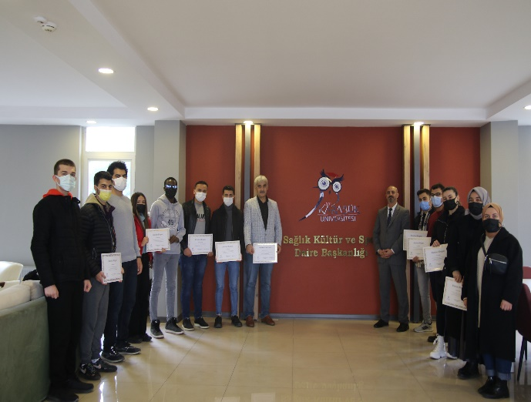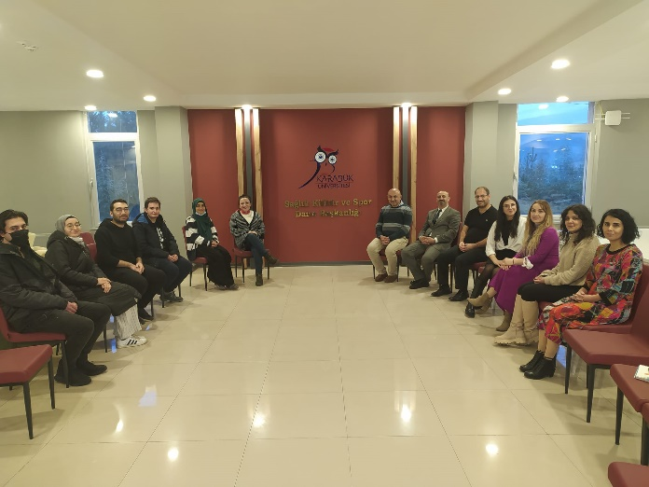

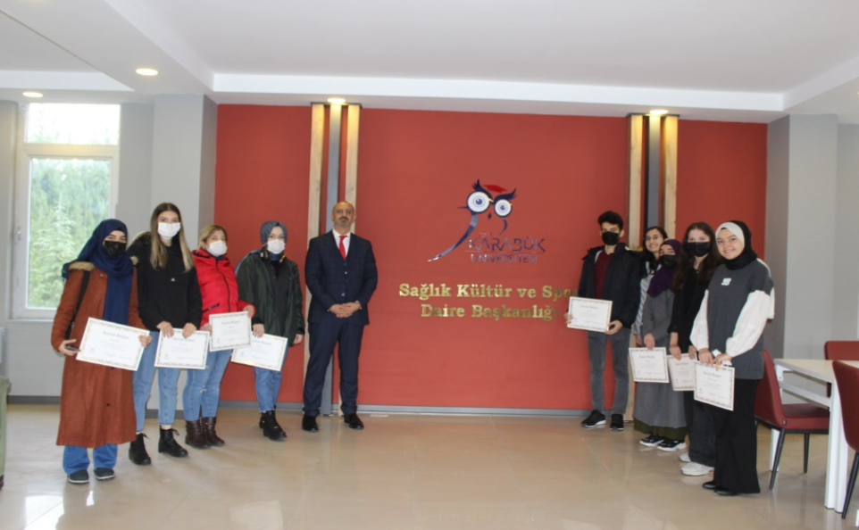

- İnstagram Çekilişleri

Başkanlığımız tarafından üniversitemizde aktif olarak öğrenim gören ve mezun öğrencilerimize yönelik olarak 16 farklı tema ile instagram çekilişleri düzenlendi. Çekilişler sonucunda kazanan 430 öğrencimize kitap ve kbü logolu ürünlerden oluşan hediye seti verildi.
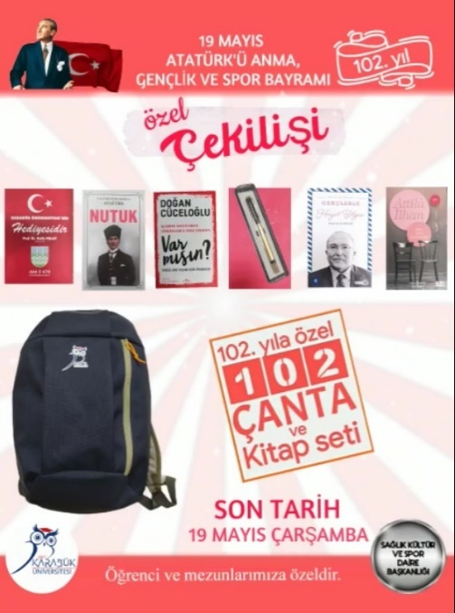

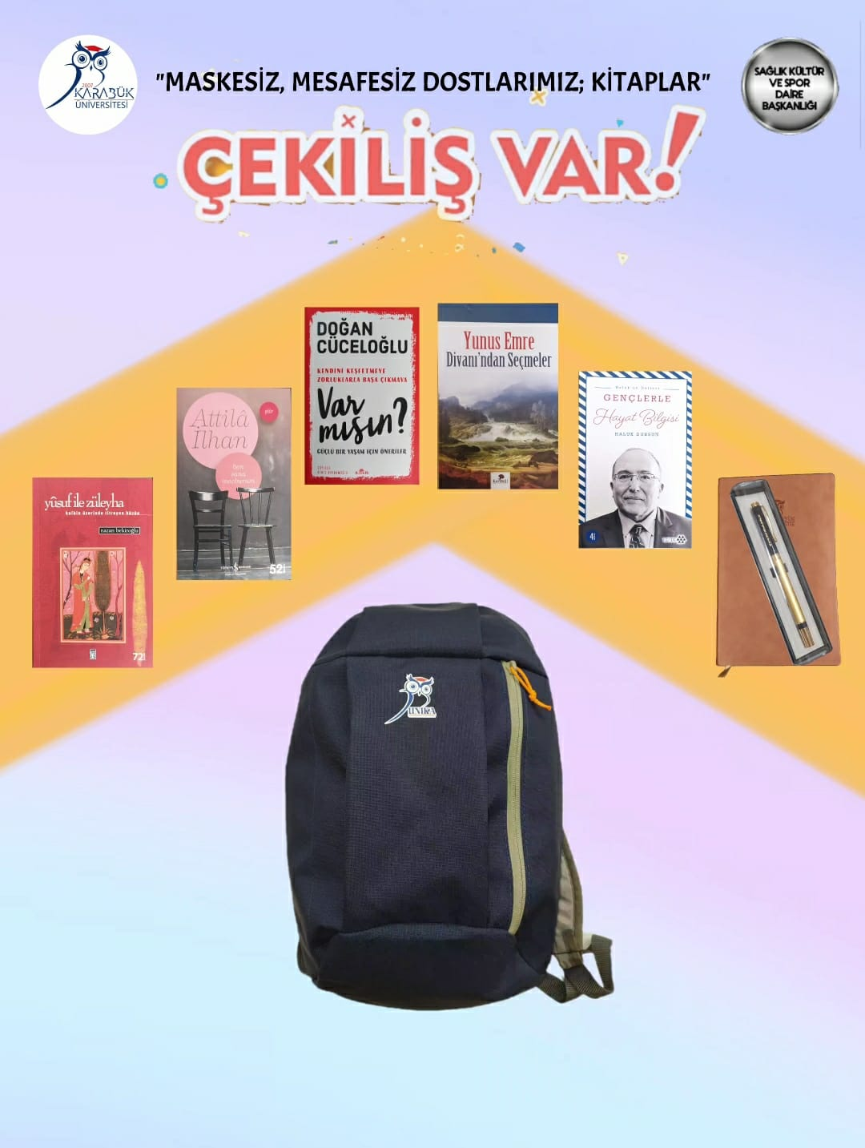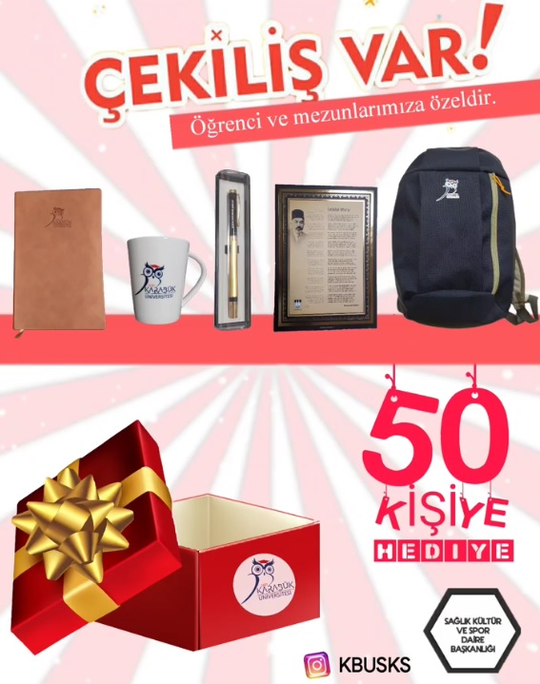

- 2021 Mehmet Akif ve İstiklal Marşı Yılı Etkinlikleri
İstiklali ve İstikbali Anlamak Metinleri: Üniversitemizde öğrenim gören öğrencilerimiz ile mezun öğrencilerimiz duygu ve düşüncelerini “İstiklali ve İstikbali Anlamak” teması ile kaleme aldılar.
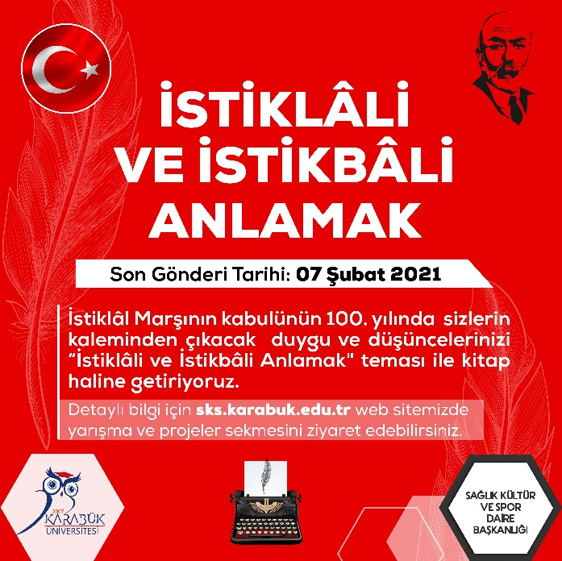

İstiklali ve İstikbali Anlamak Resim Sergisi: Üniversitemiz Fethi Toker Güzel Sanatlar ve Tasarım Fakültesi Resim Bölümü’nde öğrenim gören öğrencilerimizin “Mehmet Akif Ersoy ve İstiklal Marşı” teması ile hazırlamış oldukları eserlerinden oluşan resim sergisi düzenlendi.

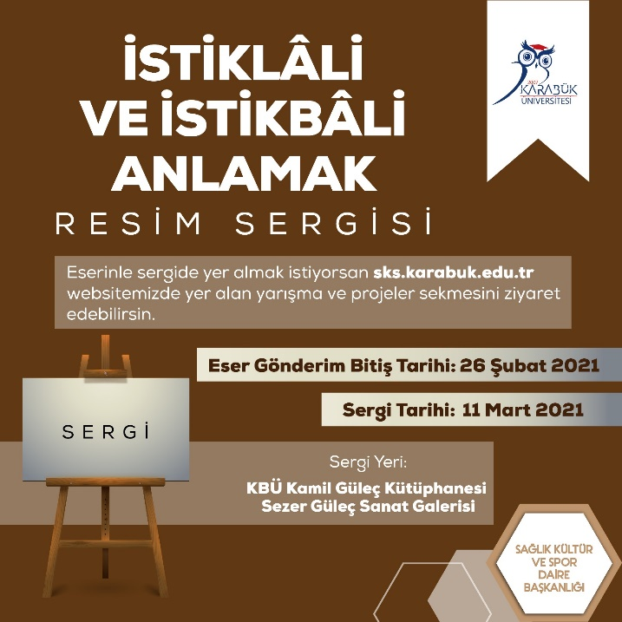
İstiklal Marşı’nın 100. Yılına Özel Online Satranç Turnuvası: Başkanlığımız ile Satranç Kulübü tarafından düzenlenen online satranç turnuvası 215 öğrencimizin katılımı ile tamamlandı. Turnuvada dereceye giren öğrencilerimize kupa ve KBÜ logolu ürünlerden oluşan set hediye edildi.
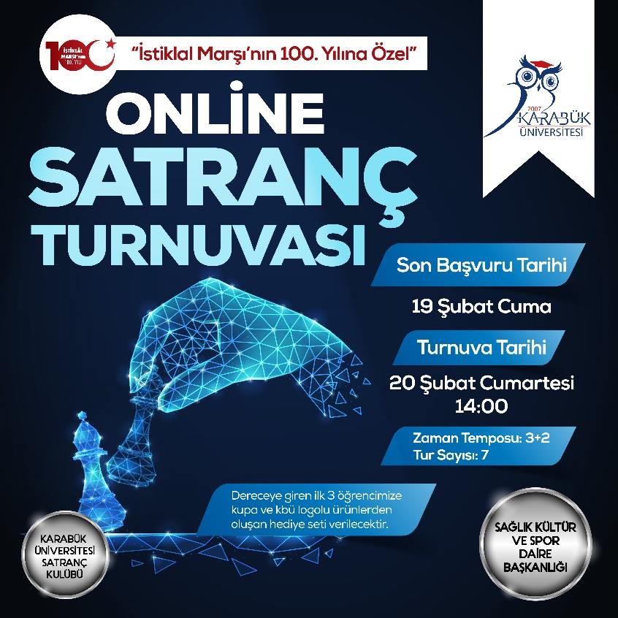

İstiklali ve İstikbali Anlamak Söyleşisi: Başkanlığımız tarafından hazırlanan, Prof. Dr. Mustafa UZUN’un konuşmacı olarak katıldığı ve Dr. Öğr. Üyesi Nurgül KARAYAZI’nın moderatörlüğünü yaptığı etkinliğimiz kbusks insragram hesabında canlı yayınlandı.
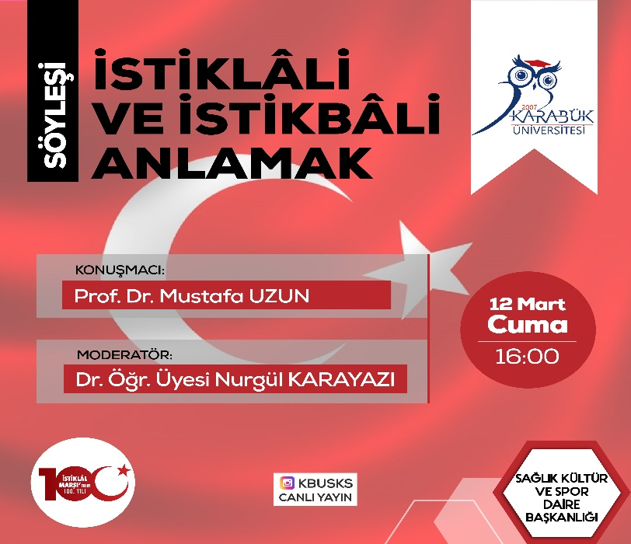
Mehmet Akif Ersoy'u Anma ve İstiklal Marşı Yılı Ankara Gezisi: Üniversitemiz öğrencilerinden oluşan 46 kişilik bir grup ile Millet Kütüphanesi ve Millet Camii, Hacı Bayram-ı Veli Türbesi, Tacettin Dergahı ziyaretleri ardından Ankara Sosyal Bilimler Üniversitesi Rektörü Sayın Prof. Dr. Musa Kazım ARICAN’ın katılımlarıyla Akif Söyleşisi etkinliği gerçekleştirildi.

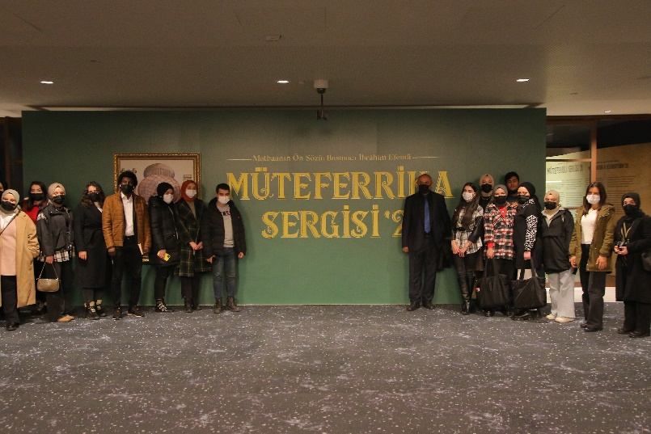

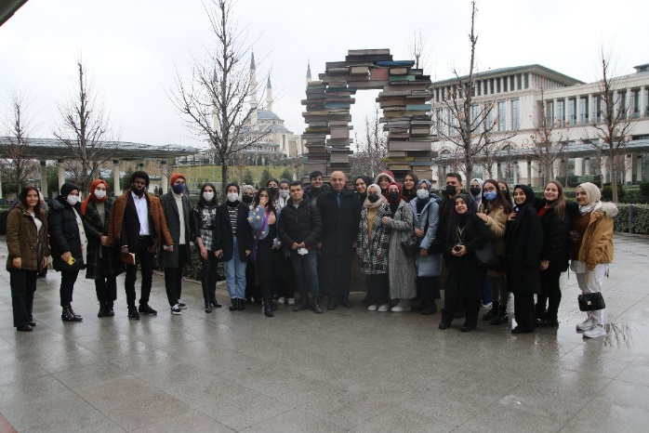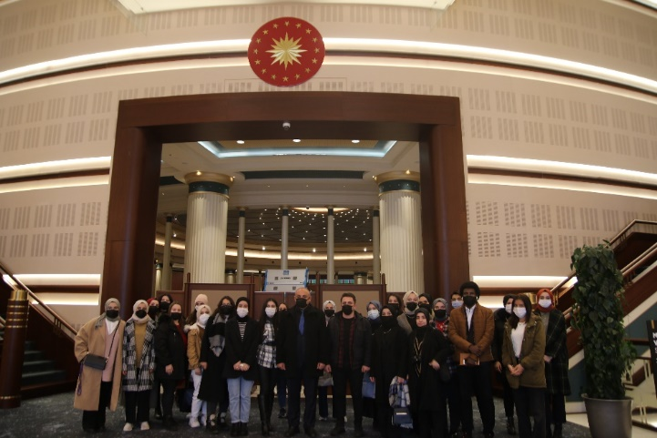

Asil Tiyatro Gösterimi: Başkanlığımız tarafından düzenlenen KBÜ Tiyatro Günleri etkinlikleri kapsamında Mehmet Akif Ersoy’u anlamak ve anlatmak adına “Asil” tiyatro gösterimi etkinliği düzenlendi.
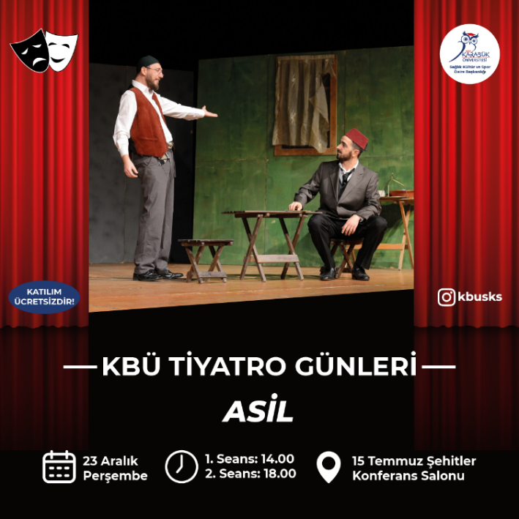

- 2021 Yunus Emre ve Türkçe Yılı Etkinlikleri
Gelin Tanış Olalım Şiir Yarışması: Üniversitemizde öğrenim gören ve mezun öğrencilerimizin seslendirdikleri Yunus Emre şiirlerinden oluşan videoları kbusks instagram hesabında yayınlanarak en çok beğeni alan 10 öğrencimize KBÜ logolu ürünlerden oluşan set hediye edildi.
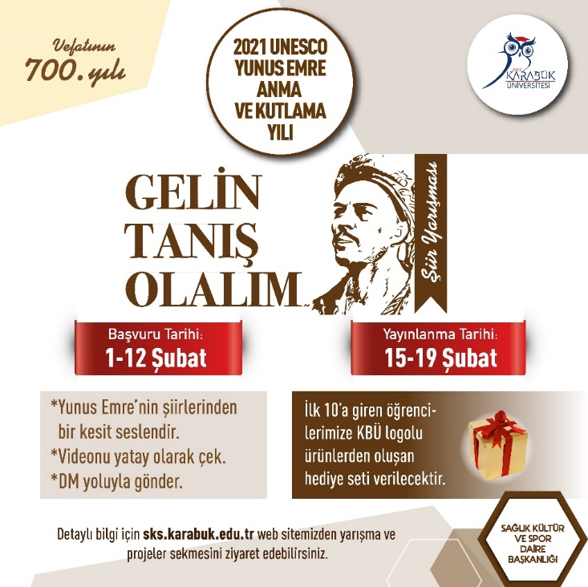

Güncel Dini Meseleler “Yunus Emre ve Hayat Söyleşisi”: Üniversitemiz İslami İlimler Fakültesi Dekan Yardımcısı Dr. Öğretim Üyesi Uğur Gözel’in katılımlarıyla kbusks instagram hesabı canlı yayında Yunus Emre ve Hayat söyleşisi gerçekleştirildi.

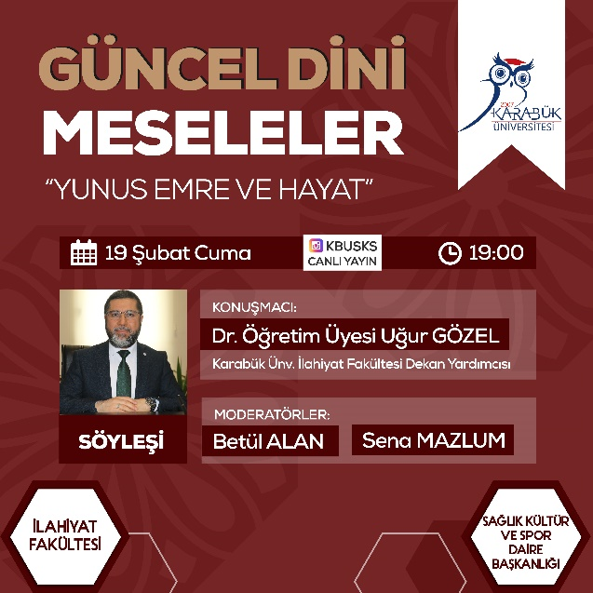
Bu Bizim Hikayemiz 3: , Üniversitemiz öğrencilerinin kaleminden çıkan ve küçük hikayelerin yer aldığı “Bu Bizim Hikayemiz” adlı kitap serimizin üçüncüsü Yunus Emre ve Türkçe Yılı etkinlikleri kapsamında “Sevgi” teması ile yayınlandı.

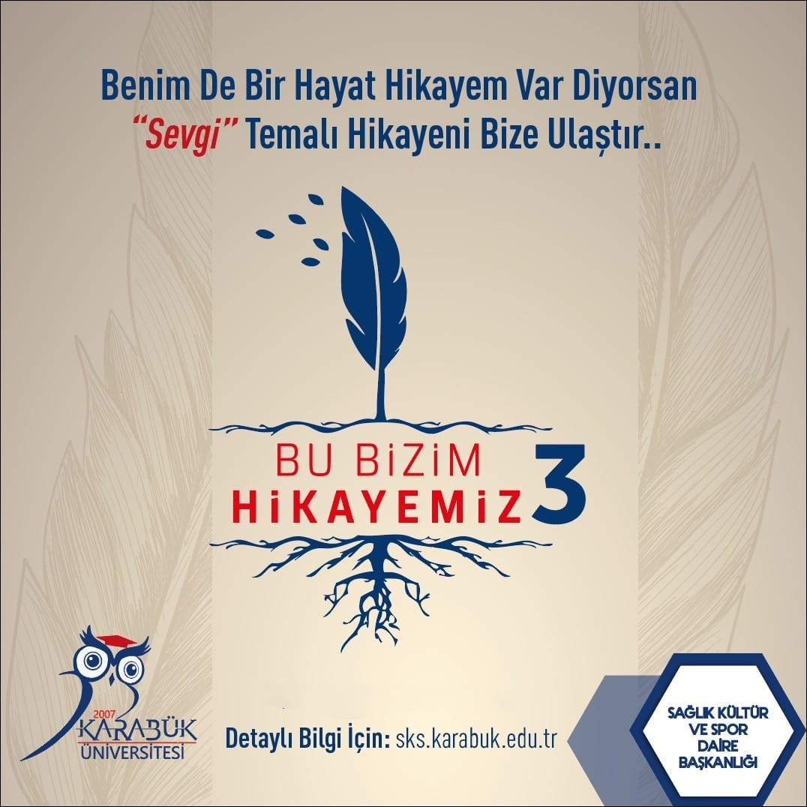

- 2021 Hacı Bektaş-ı Veli Yılı Etkinlikleri
08 Ekim 2021 tarihinde Üniversitemiz öğrencilerinden oluşan 30 kişilik bir grup ile Nevşehir ili Hacıbektaş ilçesinde bulunan Hacı Bektaş-i Veli Türbesi’ne gezi düzenlendi.
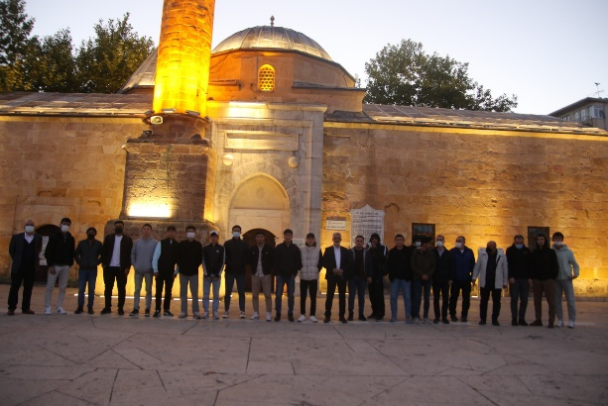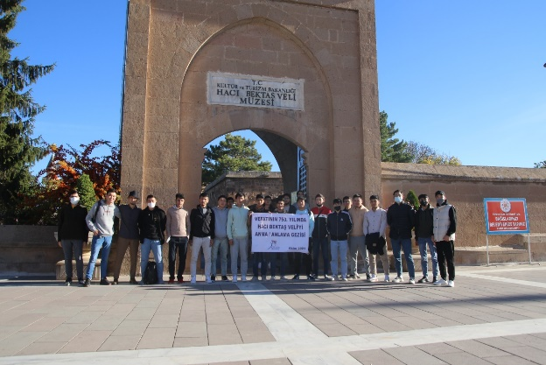

- 15 Temmuz Demokrasi ve Milli Birlik Günü Etkinlikleri

15 Temmuz Demokrasi ve Milli Birlik Günü etkinlikleri kapsamında 12-13-14 Temmuz 2021 tarihlerinde 276 uluslararası öğrencimizin katılımı ile Kahramankazan 15 Temmuz Müzesi, Millet Kütüphanesi, Anıtkabir, Özel Harekât Başkanlığı gezileri düzenlendi.

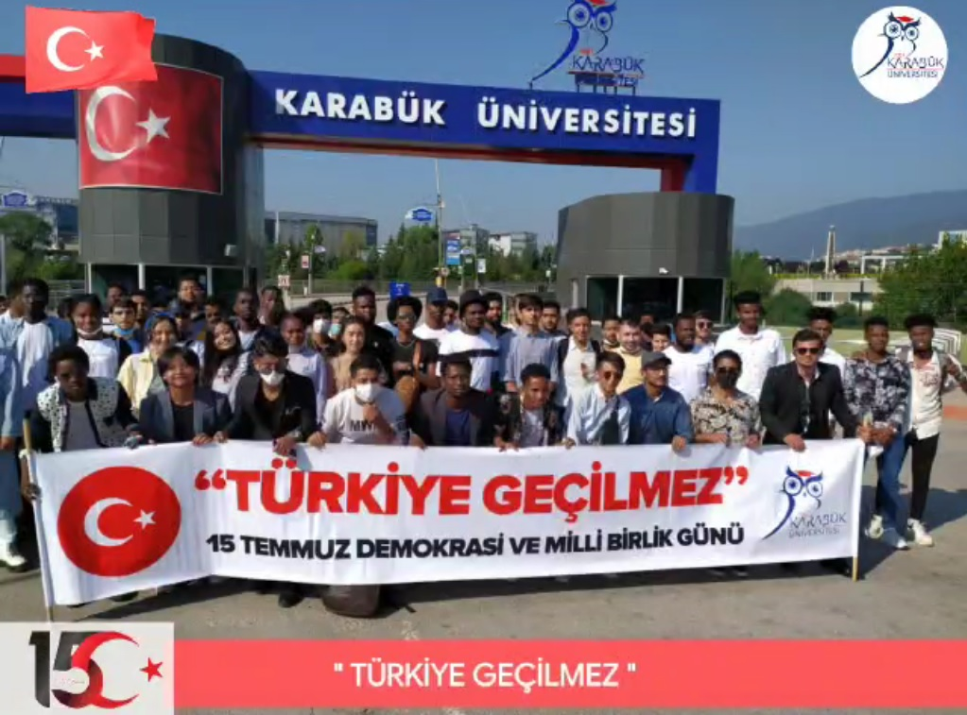

15 Temmuz Darbe Girişimi ve Milletin Zaferi Kitabı: Türkiye Cumhuriyeti Cumhurbaşkanlığı tarafından hazırlanan “15 Temmuz Darbe Girişimi ve Milletin Zaferi” kitabı basılarak öğrencilerimize dağıtıldı.
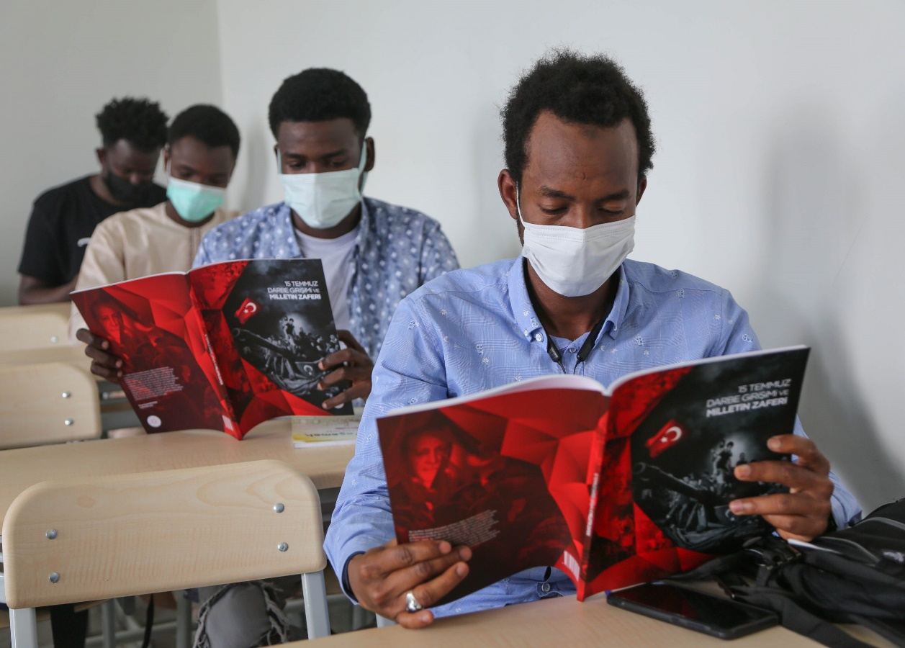

15 Temmuz Darbe Girişimi ve Milletin Zaferi Dersi: Üniversitemizde öğrenim gören uluslararası öğrencilerimize hain darbe girişimini ve yüce Türk Milletinin zaferini anlatmak adına 13-14-15 Temmuz 2021 tarihlerinde 15 Temmuz Darbe Girişimi ve Milletin Zaferi Dersi işlendi.
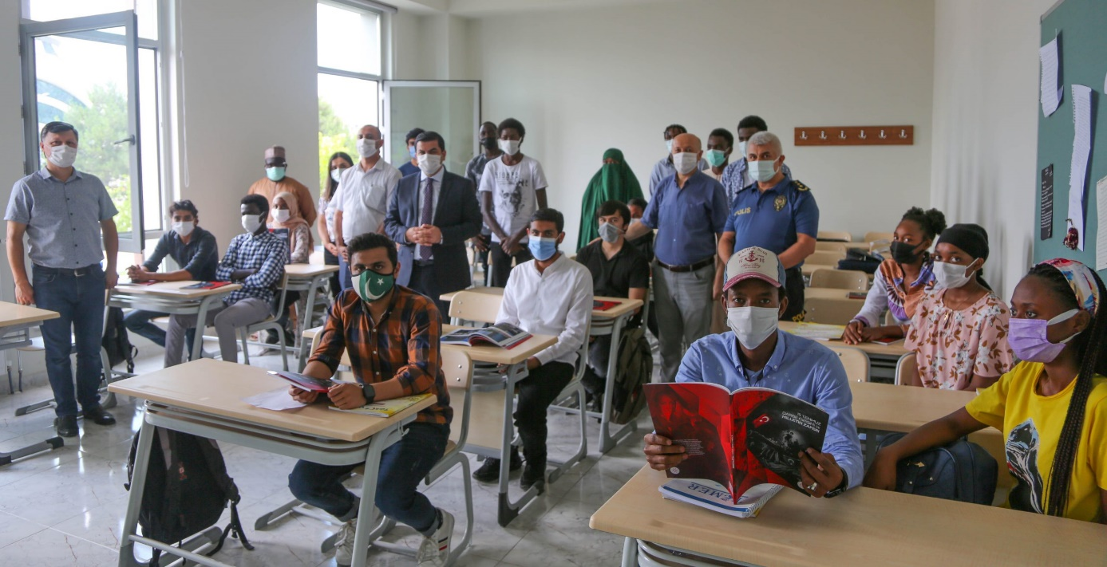
- Azerbaycan Karabağ Zaferi Şehitlerini Anma ve Zafer Bayramı
30 yıllık Ermenistan işgaline son veren Karabağ Zaferi’nin birinci yıldönümünde Üniversitemiz ve Karabük Valiliği organizasyonuyla 15 Temmuz Şehitler Konferans Salonu’nda kutlama töreni yapıldı.

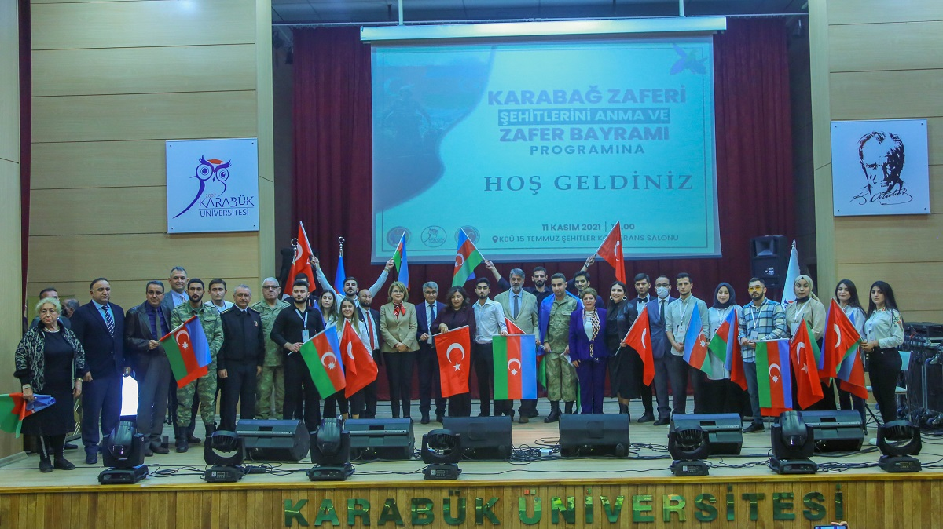

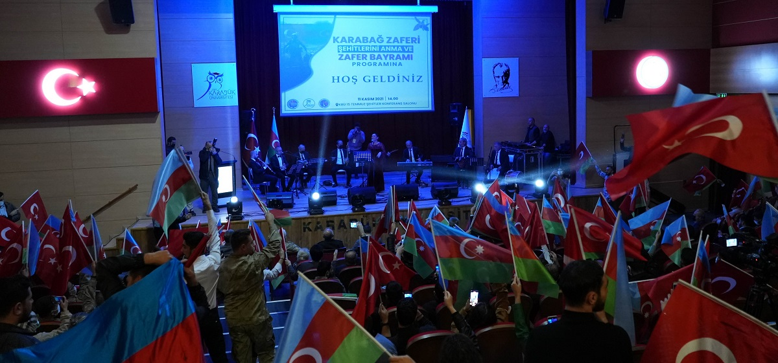

- Başak Cengiz Mimarlık Fakültesi İsim Töreni
Uğradığı saldırı sonucunda hayatını kaybederek tüm Türkiye’yi yasa boğan KBÜ Mimarlık Fakültesi 2018 yılı mezunu Başak Cengiz’in adı, Karabük Üniversitesi Mimarlık Fakültesi’ne verildi. Başak Cengiz’in ailesinin katılımlarıyla Karabük Üniversitesi Safranbolu Fethi Toker Güzel Sanatlar ve Tasarım Fakültesi’nde düzenlenen törenle isim tabelası, Başak Cengiz’in mezun olduğu KBÜ Mimarlık Fakültesine asıldı.

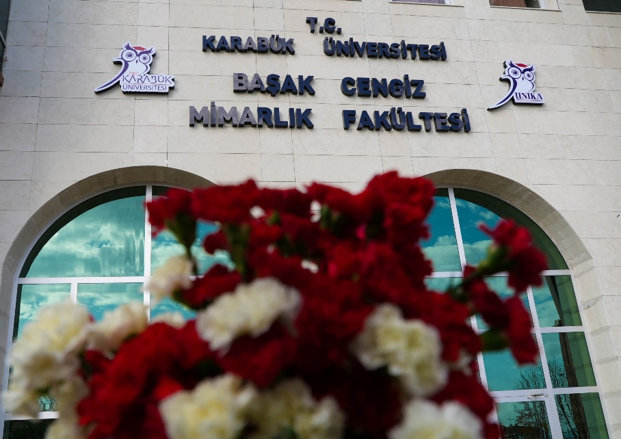

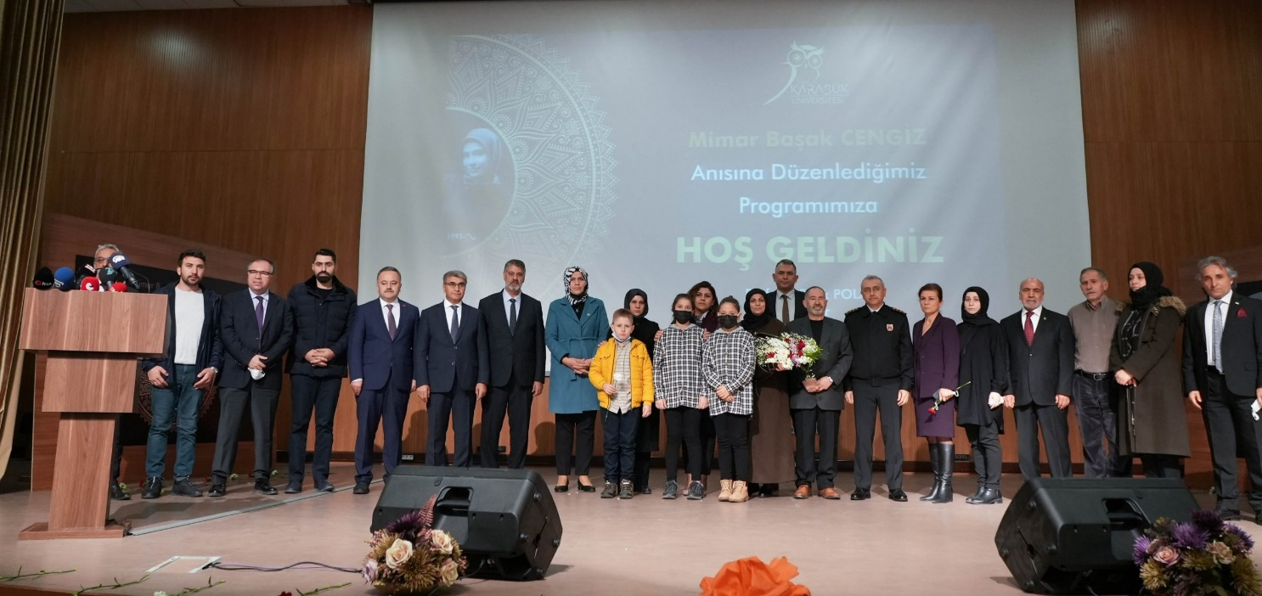

- Türk Cumhuriyetlerinin Bağımsızlığının 30. Yıl Dönümü Programı
Türki Cumhuriyetlerin bağımsızlıklarına kavuşmalarının 30. yıl dönümünde, ortak kültürün araştırılması, tanıtılması ve yeni kuşakların kendi değerlerine sahip çıkarak kardeşlik duygularıyla yetiştirilmesi amacıyla Üniversitemizde program düzenlendi. Etkinlik kapsamında Otağ Türk Dünyası Müzik ve Dans Topluluğu tarafından konser verildi.

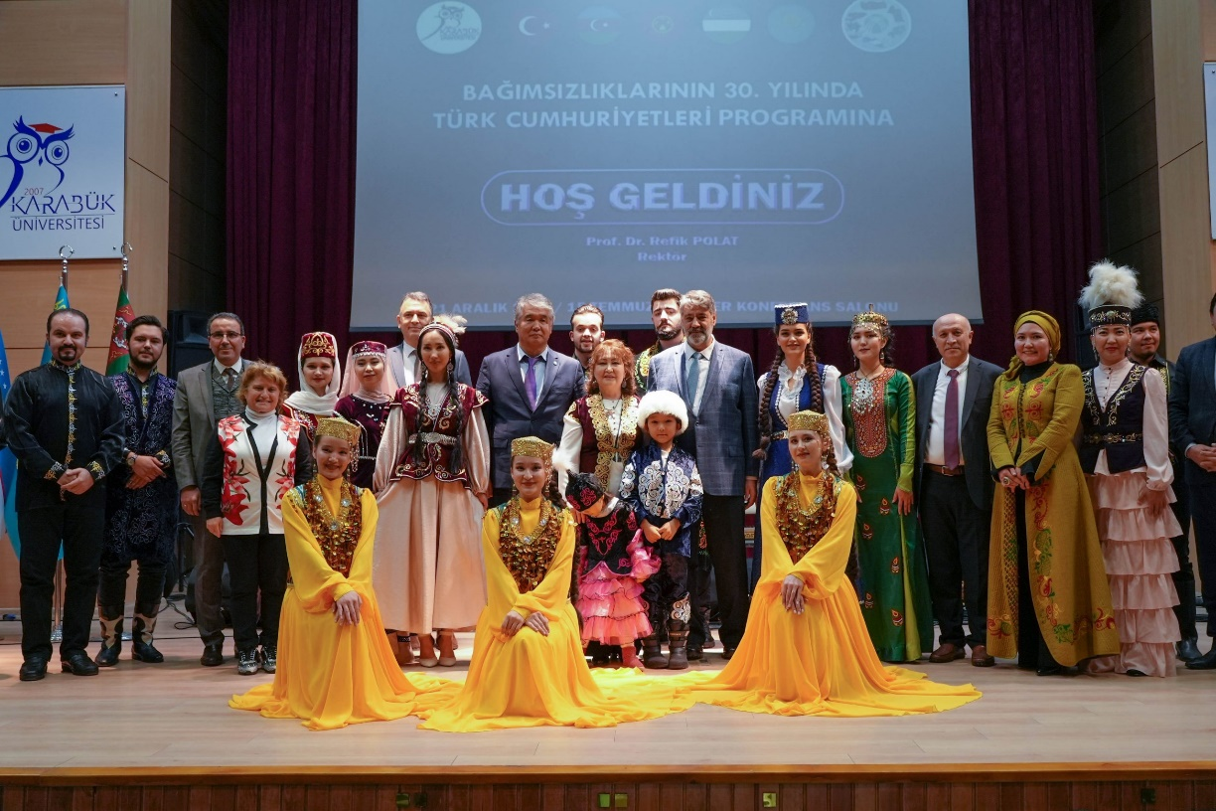
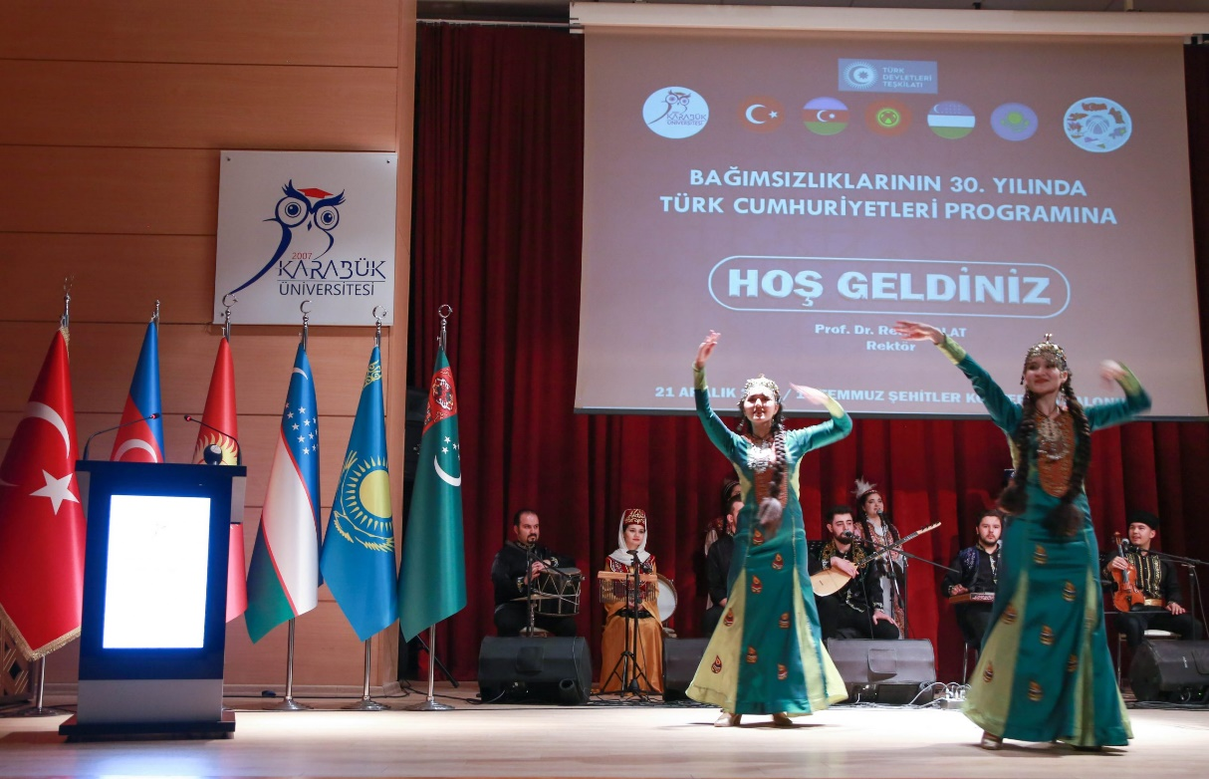
- KBÜ Kültür ve Sanat Günleri
Aralık ayı boyunca başkanlığımız tarafından Kültür ve Sanat Günleri temasıyla satranç turnuvası, tiyatro ve stand-up gösterileri yapıldı. Etkinlikler kapsamında 1 satranç turnuvası, 2 seans stand-up gösterisi ve 13 seans tiyatro gösterimi gerçekleştirildi.
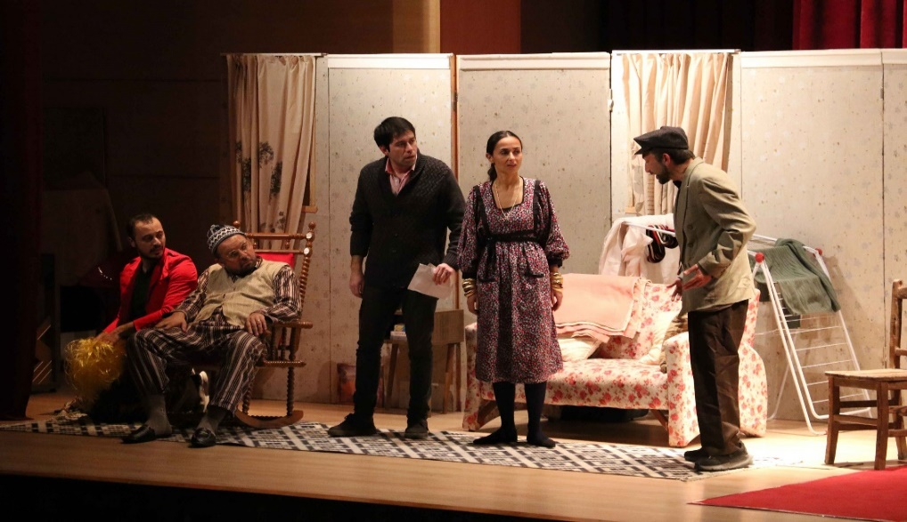
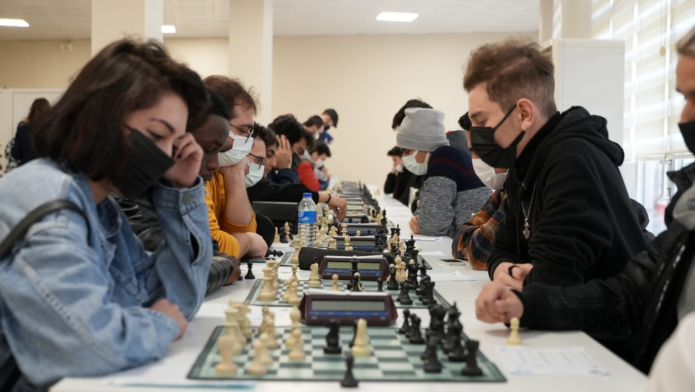
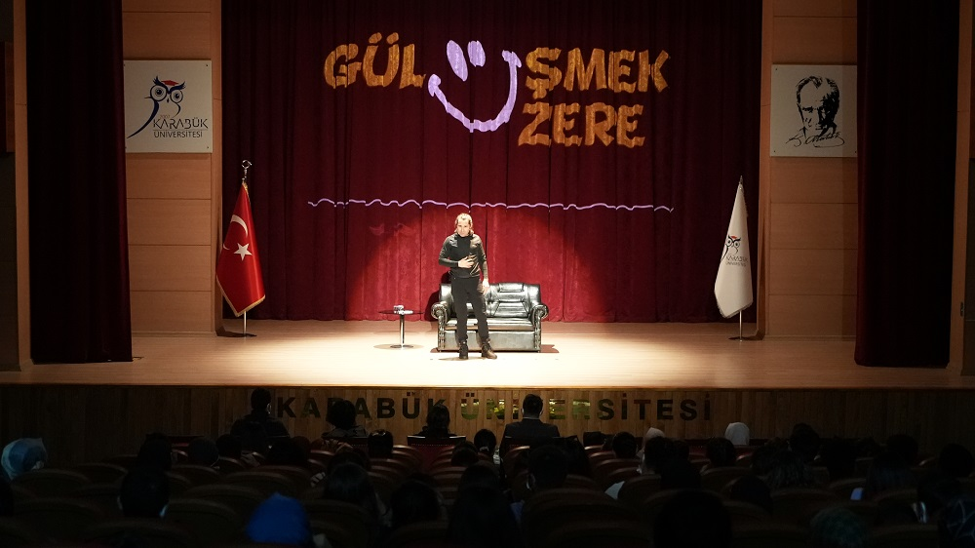

B.2 Performans Sonuçları Tablosu

2021 YILINDA GERÇEKLEŞTİRİLEN ETKİNLİK SAYILARI
ETKİNLİK ADI | SAĞLIK KÜLTÜR VE SPOR D.B. | KATILIMCI  SAYISI | ÖĞRENCİ KULÜPLERİ | KATILIMCI  SAYISI | TOPLAM  ETKİNLİK  SAYISI | TOPLAM KATILIMCI  SAYISI
ÇEKİLİŞ | 16 | 93.542 | - | - | 16 | 93.542
EĞİTİM | 27 | 7.795 | 46 | 17.976 | 73 | 25.771
GEZİ | 14 | 1.125 | 18 | 773 | 32 | 1.898
KONFERANS | 3 | 2.460 | 10 | 999 | 13 | 3.459
KONSER | 6 | 7.375 | 1 | 900 | 7 | 8.275
PANEL | - | - | 3 | 80 | 3 | 80
SEMİNER | 6 | 935 | 12 | 1.635 | 18 | 2.570
SERGİ | 1 | 1.453 | - | - | 1 | 1.453
SÖYLEŞİ | 11 | 14.336 | 85 | 4.008 | 96 | 18.344
SPOR MÜSABAKALARI | - | - | 8 | 1.075 | 8 | 1.075
STAND AÇMA | 13 | 18.300 | 62 | 5.000 | 75 | 23.300
TİYATRO VE MÜZİKAL | 13 | 4.250 | 4 | 5.300 | 17 | 9.550
ÜNİVERSİTE TANITIM GEZİSİ | 4 | 70 | - | - | 4 | 70
YARIŞMA | 7 | 29.672 | 9 | 1.006 | 16 | 30.678
TOPLANTI | 11 | 740 | 175 | 2.271 | 186 | 3.011
SEMPOZYUM | 2 | 320 | - | - | 2 | 320
KONGRE | - | - | 2 | 105 | 2 | 105
DİĞER | 8 | 3.384 | 60 | 2.444 | 68 | 5.828
TOPLAM | 142 | 185.757 | 495 | 43.114 | 637 | 228.871

B.3 Performans Sonuçlarının Değerlendirilmesi

- 2021 yılında pandemi dolasıyla çoğunlukla uzaktan eğitim uygulandığı için öğrencilerimize online platformlar ve sosyal medya hesaplarımız üzerinden evde geçirdikleri zamanı en verimli şekilde geçirebilmeleri amacıyla sosyal projeler, yarışmalar, söyleşiler ve eğitimler düzenlenmiştir.

- Birimimizce sunulan kültür ve spor etkinlikleri; öğrenciler, personel, kamu kurumları ve halkın katılımı ile gerçekleştirilmiştir.

- Öğrenci kulüplerimiz online ve sosyal medya üzerinden aktif ve verimli bir faaliyet dönemi geçirmiştir. Bundan sonraki yıllarda daha da düzenli ve koordineli bir çalışma ortamı sağlanacaktır.

- Öğrenci Kulüplerinin başarılarının daha da artırılması için gereken tüm tedbirler alınacaktır.

- Sağlık Kültür ve Spor Daire Başkanlığı, bilgiye ulaşan, ulaştığı bilgiyi kullanabilen, araştıran, sorgulayan, paylaşımcı, duyarlı öğrencilerin iyi yetişmelerine imkanları dahilinde katkıda bulunmaktadır.

IV- KURUMSAL KABİLİYET ve KAPASİTENİN DEĞERLENDİRİLMESİ

ÜSTÜNLÜKLER

- Genç, özverili çalışan ve iletişime açık personelin olması,
- Birlikte hareket etme ve takım ruhunun yarattığı motivasyonun yüksek olması,
- Risk alma, inisiyatif kullanma becerisine sahip yönetimin olması,
- Karar alma ve sorun çözme süreçlerinde etkin iletişim becerisi,
- Üniversite öğrencisinin sosyal ve kültürel gelişimine katkı sağlamayı ideal edinmiş bir ekibin varlığı,
- Sağlık Kültür ve Spor Daire Başkanlığı bütçesinin olması
- Öğrencilerimize Yönelik Zengin Sosyal-Kültürel Hizmetler sunulması
- Personelin mevzuata hâkim olması
- Personelin özverili çalışması
- Birimler arası ve birim içi iletişim ve paylaşımın etkin olması
- Kısmi zamanlı statüde çalıştırılan öğrenci istihdam olanağı
- Kulüpler aracılığıyla öğrencilerin etkinliklerde aktif olmaları

ZAYIFLIKLAR

- Destek Personelinin Olmaması
- Nitelikli Kadrolu Teknik Personel Temininde Güçlükler (Ses Teknisyeni/Teknikeri, Diyetisyen, Spor Uzmanı, Grafiker)
- Doktor, Hekim ve sağlık personeli yokluğu
- Öğrencilerin Sosyo-Ekonomik Durumlarının Yetersizliği
- Öğrencilerin, öğrenci toplulukları çalışmalarını gerçekleştirebilecekleri amaca ve ihtiyaca uygun mekanların eksikliği,
- İş yoğunluğunun, nitelik ve nicelik açısından yetersiz olan personelin çalışma temposuna yüklediği risk ve bunun sonucu yaşanılan muhtemel iş kayıpları ile ürün ve hizmet kalitesinin geliştirilmesine yönelik çalışmaların aksaması

DEĞERLENDİRME

- Kültürel Sanatsal Sportif etkinliklerde nicelik ve nitelik itibariyle çok önemli aşamalar kaydedilmiştir. Öğrenci toplulukları ve çalışmalara fiilen katılan öğrenci sayılarında sürekli artışlar gerçekleştirilmiştir.

- Halk Oyunları kostümleri yeterli olup, kulüpler için gereken dekor ve kostüm olanakları geliştirilmiştir.

- Bu etkinlikler gerçekleştirilirken, çalıştırıcı olarak ilgi alanlarına göre topluluk içerisindeki yetkin öğrenciler değerlendirilmiştir. Bu yöntemle de çok başarılı sonuçlar elde edilmekle birlikte; orta ve uzun vadede daha yüksek hedeflere ulaşmak düşüncesinden hareketle, Sağlık Kültür ve Spor Daire Başkanlığı bünyesinde uygun istihdam koşulları araştırılarak, çalışmaların bilimsel boyutta ve profesyonel kişilerce yönlendirilmesinin yararlı olacağı düşünülmektedir.

- Grafik tasarım işlerini takip etmek üzere 1 adet grafikere ihtiyaç duyulmaktadır.

- Kısmi zamanlı statüde öğrenci çalıştırılmasına yönelik uygulama başarıyla yürütülmektedir.

- Sağlık Kültür ve Spor Daire Başkanlığı web sayfası ve instagram hesabı üzerinden yapılan duyurular ile çalışmalarımızın geniş kitlelere ulaşması sağlanmıştır.

- Üniversite takımları ve tüm birimlerin spor malzemesi ihtiyacı giderilmiştir. Asıl hedef, sporun evrensel değerlerine ve üniversite etiğine uygunluğunu sağlamak ve günümüzde artış eğilimi gösteren her türlü olumsuz unsurlardan arındırmaktır. Bu bağlamda birimlerin spor temsilcileri ile titiz çalışmalar ve ciddi sorgulamalar gerçekleştirilmektedir.

- Bunun yanı sıra üniversitemiz kampüsünde ve dış birimlerde bulunan konferans salonları ihtiyaca cevap vermemeye başlamıştır. Bu sebeple “Karabük Üniversitesi Kongre Merkezi” nin yatırım gündemine alınması önem arz etmektedir.

- Üniversitemizin coğrafi açıdan avantajlı bir bölgede kurulmuş olmasını avantaja çevirecek organizasyonlar kolaylıkla planlanmaktadır.

- Başkanlığımız bağlı birimlerinde çalışan personelini motive edecek fiziki kullanımlarındaki araç, gereç vb. unsurları günün şartlarına ve gelişen teknolojiye göre yenilemekte, onarmakta ve teknolojik imkânlardan sınırsız olarak faydalanmalarına olanak sağlamaktadır. Hizmet içi eğitim, kongre ve yönlendirme yolu ile personelimizin iş bilgisi ve mesleki becerisi arttırılmakta, bu yolla Sağlık Kültür ve Spor Daire Başkanlığı’nın birim değeri ön plana çıkarılmaktadır.
- Yemek sunumu ve kalitesinde sürekli iyileşmeler sağlanmıştır.

V- ÖNERİ VE TEDBİRLER

Sağlık Kültür ve Spor Daire Başkanlığı tarafından yürütülen hizmetlerin yaygınlaştırılması ve sunulan hizmetlerin kalitesinin sürekli olarak iyileştirilebilmesi için mali yeterlilik büyük önem taşımaktadır. Bu nedenle Daire Başkanlığımıza ait gelirin artırılmasına yönelik planlar ve faaliyetler yapılması önerilmektedir.
Sağlık Kültür ve Spor Daire Başkanlığının faaliyet alanı içerisinde gerçekleştirilen hizmetlerde aksama ve hata oluşmaması amacıyla toplantılar, dönem faaliyet raporları ve rutin kontroller gerçekleştirilmektedir.
Personel kurum aidiyetini güçlendirmek adına gerekli çalışmalar yürütülmelidir.

EK-1: HARCAMA YETKİLİSİNİN İÇ KONTROL GÜVENCE BEYANI

İÇ KONTROL GÜVENCE BEYANI
Harcama yetkilisi olarak yetkim dahilinde;

Bu raporda yer alan bilgilerin güvenilir, tam ve doğru olduğunu beyan ederim. Bu raporda açıklanan faaliyetler için idare bütçesinden harcama birimimize tahsis edilmiş kaynakların etkili, ekonomik ve verimli bir şekilde kullanıldığını, görev ve yetki alanı çerçevesinde iç kontrol sisteminin idari ve mali kararlar ile bunlara ilişkin işlemlerin yasallık ve düzenliliği hususunda yeterli güvenceyi sağladığını ve harcama birimimizde süreç kontrolünün etkin olarak uygulandığını bildiririm.
Bu güvence, harcama yetkilisi olarak sahip olduğum bilgi ve değerlendirmeler, iç kontroller, iç denetçi raporları ile Sayıştay raporları gibi bilgim dahilindeki hususlara dayanmaktadır. Burada raporlanmayan, idarenin menfaatlerine zarar veren herhangi bir husus hakkında bilgim olmadığını beyan ederim. 10.01.2022

Bünyamin GÜN
Sağlık Kültür ve Spor Daire Başkanı

İş bu Karabük Üniversitesi Sağlık, Kültür ve Spor Daire Başkanlığı 2021 Yılı Birim Faaliyet Raporu’nun 46 sayfadan ibaret olduğu, içeriğinin aşağıda ismi yazılı personelce kontrol edilerek hazırlandığı tasdik olunur.

HAZIRLAYAN:

FATOŞ ÖZKARA EMUCE BİLGİSAYAR İŞLETMENİ

KONTROL EDENLER:

KÜLTÜR ŞUBE MÜDÜRÜ FEYZULLAH KABARAN
MALİ ŞUBE MÜDÜRÜ İSKENDER KOYUNCU
TESİSLER ŞUBE MÜDÜRÜ HASAN BUYURMAN

ONAYLAYAN

BÜNYAMİN GÜN
SAĞLIK KÜLTÜR VE SPOR DAİRE BAŞKANI

